АННОТАЦИЯ

Здание спортивного манежа выполнено из металлического каркаса, шарнирно опертого на монолитную фундаментную плиту. В качестве покрытия выбрана тентовая конструкция складчатого типа.
Здание является двухэтажным. Вертикальная планировка осуществлена методом «красных» горизонталей.

СОДЕРЖАНИЕ

АННОТАЦИЯ 3
ВВЕДЕНИЕ 5
1.АНАЛИЗ особенностей зданий и сооружений с тентовыми покрытиями 7
1.1 История возникновения и общие характеристики тентовых конструкций 7
1.2 Особенности строительства тентовых спортивных комплексов в отечественной и зарубежной практике 10
2. АРХИТЕКТУРНЫЙ РАЗДЕЛ 13
2.1. Исходные данные 13
2.2. Архитектурные решения 14
2.3. Конструктивные решения и материалы 15
2.4. Технико-экономические показатели 16
3. РАСЧЕТНО-КОНСТРУКТИВНЫЙ РАЗДЕЛ 17
3.1 Конструктивные решения 17
3.2 Общие данные 17
3.3 Сбор нагрузок на раму 19
3.3.1 Постоянные нагрузки 19
3.3.2 Снеговые нагрузки 22
3.3.3 Ветровые нагрузки 25
3.4 Расчет рамы 28
3.4.1. Предварительное назначение сечений 28
3.4.2. Проверка по предельным прогибам. 29
4.ОСНОВАНИЯ И ФУНДАМЕНТЫ 30
4.1 Общие указания 30
4.1.1 Арматурные работы. 30
4.1.2 Οпалубοчные рабοты. 31
4.1.3 Пοдгοтοвка οснοвания и укладка бетοннοй смеси. 33
4.1.4 Прοрезка дефοрмациοнных швοв, технοлοгических бοрοзд, οтверстий и οбрабοтка пοверхнοсти мοнοлитных кοнструкций. 34
4.2 Исходные данные 35
4.3 Назначение глубины заложения фундамента 36
4.4 Сбор нагрузок на фундамент 37
4.5 Расчет фундаментной плиты 38
5. ИССЛЕДОВАНИЕ И ПРОЕКТРОВАНИЕ ТЕНТОВОГО ПОКРЫТИЯ 40
6. ТЕХНОЛОГИЧЕСКИЙ РАЗДЕЛ 50
6.1. Общие положения 50
6.2. Технология и организация выполнения работ 51
6.2.1. Требования к качеству работ 51
6.2.3 Общие указания по производству работ 53
ЗАКЛЮЧЕНИЕ 56
СПИСОК ИСПОЛЬЗОВАННЫХ ИСТОЧНИКОВ 57
ПРИЛОЖЕНИЯ 60

ВВЕДЕНИЕ
Актуальность исследования
В настоящее время, когда наиболее остро стоит необходимость в снижении расходов, энергии и труда в строительстве, проектирование и строительство дешевых и быстровозводимых, передвижных универсальных сооружений с легкими эластичными ограждениями приобретает особую актуальность.
Динамично развивающаяся отрасль мировой современной строительной промышленности - это производство тентовых конструкций [1]. Рынок тентовых конструкций сегодня находится на стадии активного формирования, расширяя сферы потребления. Строительство подобных сооружений предполагает бесчисленное множество решений, а также оптимальное использование пространства, гибкость и многофункциональность [2].
Считается, что преимуществом использования тентовых сооружений является: отсутствие разрешительной документации для установки, так как сооружение не является объектом капитального строительства; возможность эксплуатации при различных климатических условиях;
устойчивость к воздействию ультрафиолетовых лучей и влажности; высокая скорость возведения; простота монтажа и компактность; минимальные требования к площадке; различная высота; снеговая нагрузка до 200 кг/м2; ветровая нагрузка до 30 м/с; возможность многократного использования; разнообразие вариантов внутренней и внешней отделки и т.д. [4].
Задачу проектирования и строительства тентовых сооружений можно успешно осуществить созданием такой конструкции оболочки сооружения, через которую при любых погодных (климатических) условиях весь период эксплуатации будут устойчивыми процессы изменения потока воздуха, тепла и влажности.
Цель работы
Целью исследования выпускной квалификационной работы является обоснование целесообразность применения складчатых тентовых конструкций при строительстве спортивных манежей.
Задачи исследования
Основными задачами выпускной квалификационной работы для достижения поставленной цели являются:
1) провести анализ применения и возведения тентовых сооружений многоцелевого назначения;
2) выполнить поиск способов повышения долговечности тентовых покрытий;
3) обосновать применение складчатых форм при проектировании ангаров каркасного типа.
Объект исследования
Объектом исследования является спортивный манеж с тентовым покрытием.
Научная новизна
На основе теоретических и сравнительных методов исследования рассматривается и снабжается рекомендациями комплекс вопросов по проектированию спортивных сооружений с тентовым покрытием.
Практическая значимость
Результаты расчетов выпускной квалификационной работы будут полезны организациям при проектировании спортивных комплексов.
Материалы и методы исследования.
При исследованиях для решения выше поставленных задач использовались:
-программный комплекс SKAD;
-программный комплекс EASY NT;
-научные исследования д.т.н. проф. В.В. Михайлова, к.т.н. доц. А.В. Чеснокова.

1.АНАЛИЗ особенностей зданий и сооружений с тентовыми покрытиями

1.1 История возникновения и общие характеристики тентовых конструкций
Шатры тентовые, павильоны обладают оптимальными защитными свойствами, быстро устанавливаются и могут эксплуатироваться в течение длительного времени [10]. Шатры надежно укрывают от атмосферных осадков, не поддаются влиянию температурных колебаний и ультрафиолета, препятствуют попаданию влаги. Кроме того, при соответствии всех процессов изготовления шатров существующим стандартам, они обеспечивают комфортные условия пребывания под укрытием вне зависимости от времени года. Металлы, используемые в создании конструкций шатров, обрабатываются антикоррозийными веществами, благодаря чему не поддаются влиянию атмосферных явлений [11].
Тентовые сооружения ведут свою историю с древних времен, когда первобытные люди изготавливали себе жилища в виде каркаса из палок, обтянутого шкурами животных. Остатки этих сооружений – покрытые кожей «тентовые» постройки с костяными или деревянными каркасами, найдены на археологических раскопках по всему миру, в том числе и территории России [14]. Их можно считать отправной исторической точкой, прототипом создания первых «тентовых» сооружений. В дальнейшем, в течение нескольких веков, многие поколения «оттачивали» эти прототипы с учѐтом национальных, климатических и прочих особенностей [15]. Так, на основе первобытного укрытия кочевников, появились монгольские юрты, корякские яранги, шатры бедуинов, палатки римских легионеров и др. рис.

Рисунок 1 – Пример тентовой яранги

Рисунок 2 – Пример шатра
Однако, всѐ бы так продолжалось и дальше, если не развитие техники и технологии. Один из немногих современных отечественных авторов изучения тентовой архитектуры, Мыскина О.В., отмечает, что «как бы предвосхищая эмоции, вызываемые произведениями тентовой архитектуры ХХI века, Плиний Старший писал, что «ничто в Риме, даже гладиаторский бой, не удивляло так сильно, как гигантский тент, натянутый над Колизеем» рис.

Рисунок 3 – Пример древнеримского тентования
Колизей дает первый, известный в истории, пример смелого решения тентовых конструкций в виде периодически устраиваемого покрытия [16]. На стене четвертого яруса сохранились кронштейны, служившие опорами для стержней, к которым с помощью канатов крепился гигантский шелковый тент-навес – «велариум», защищавший зрителей от палящих лучей солнца.
Более чем через тысячу лет, в 1520 г. при правлении английского монарха Генриха VIII, в г. Кале был установлен временный увеселительный павильон – круглое в плане здание, диаметром 37 м, с центральной 40-метровой мачтой, поддерживавшей холстяной тент-крышу, прикрепленный по периметру к трехэтажным деревянным стенам.
Далее наступает период расцвета цирков-шапито. Конструкция натяжного циркового тента давала возможность создавать большие пространственные структуры при минимуме материалов. В пик популярности использовались тентовые цирки, вмещавшие до 10 тыс. человек [17]. В этих сооружениях использовались приобретенные в кораблестроении навыки и материалы и технологические методы, применявшиеся для быстрого подъема больших, но относительно легких объектов [18].
В России исследовательские и экспериментальные работы по системам, относимым к тентовым или близким к ним, развивались в трудах П.Л. Чебышева (1890 г.), создавшего математические основы раскроя текстильно-сетчатых оболочек пространственно-криволинейных форм, и В.Г. Шухова, разработавшего конструкции висячих покрытий, впервые использованных в 1896 г. для перекрытия значительных по размерам павильонов (прямоугольных, круглого и овального в плане) на Всероссийской промышленной и художественной выставке в Нижнем Новгороде [19]. В 1920-е годы советские проекты и постройки тентовых сооружений были связаны с именами архитекторов братьев Весниных, Г.М. Людвига и ряда других.
В 1950-1960-х годах в качестве основополагающей фигуры в сфере тентовых конструкций выделился немецкий архитектор и инженер Ф. Отто. От экспериментов с моделями он вскоре перешел к полноразмерным экспериментальным образцам, положив начало проектированию облегченных конструкций (в том числе тентовых) с учетом форм живой природы [20].
И снова развитие техники и технологии позволили сделать прорыв в современной тентовой архитектуре [21]. Первыми крупными реализованными Ф. Отто проектами стали сетчатый тентовый павильон ФРГ на ЭКСПО-67 в Монреале (1967 г.), покрытие олимпийского стадиона в Мюнхене (1972 г.), павильон Федеральной выставки садоводства в Мангейме (1975 г.), аэропорт в Джидде (Саудовская Аравия, 1980 г.), покрытый тентовыми оболочками пролетом по 45 м общей площадью около 50 га, в которых были опробованы ставшие затем «протоформами» различные варианты крепления тентов, поддерживаемых вантами и решетчатыми конструкциями (седлообразные, хребтовидные, дугообразные, с высокой точкой опоры).

1.2 Особенности строительства тентовых спортивных комплексов в отечественной и зарубежной практике
В проектирование и строительство тентовых сооружений в 1990-х гг. активно включились крупнейшие архитекторы - Н. Гримшоу, П. Кук, Р.
Роджерс, Н. Фостер, М. Хопкинс (Великобритания), Ф. Отто (Германия), Р. Пиано (Италия), Ф. Самин (Бельгия), Ш. Бэн (Япония), имеющие собственные проектные бюро («Grimshaw & Partners», «Samyn & Partners» и др.), европейские и транснациональные архитектурно-строительные фирмы, в том числе «Ove Arup & Partners», «Omrania Architects, Planners and Engineers», «HOK International», «Taiyo Kogio Corporation», «Stur-chio Architects & Designers», а также и их объединения, например, «ОНО [Omrania-Happold-Otto] Joint Venture», по проектам которых построены сотни крупных объектов тентовой архитектуры в самых различных странах мира [22].
В России потенциальные возможности применения тентовых сооружений — быстровозводимых, мобильных, легко трансформирующихся в соответствии с изменением функции, и обладающих высокими эстетическими достоинствами, также значительны. Тентовые сооружения, дающие богатое разнообразие форм, для развития современной архитектуры и в нашей стране не менее важны, чем другие строительные системы [23].
Опыт проектирования и строительства, основные сферы использования тентовых сооружений в СССР (с частичным учетом зарубежной практики) в 1960-1980-х гг. анализировался в публикациях Ю.И. Блинова и его докторской диссертации (1991 г.), в которых основное внимание уделено техническим параметрам сооружений и их индустриальному производству. Архитектурно-конструктивные решения тентовых покрытий рассмотрены в публикациях и диссертациях того же времени Т.М. Дымковой, Л.С. Ивановой, И.Х. Мифтахутдинова, В.А. Сладкова, Е.М. Удлера, Р.Т. Хана, В.Г. Штолько и др.
Выявлены наиболее оптимальные конструктивные схемы висячих покрытий, которые приведены на рисунке 4.
Рисунок 4 –Конструктивные решения тентовых покрытий
Наиболее важны: очертания в плане; форма поверхности покрытия; способ облегчения жесткости пролетной конструкции; способ восприятия распора; создание пространственной жесткости; обеспечение надежности покрытия [24].
Круглое очертание здания имеет ряд преимуществ: минимальное число типоразмеров; одинаковую длину и сечение несущих элементов; минимальный периметр стен; распор воспринимать в уровне покрытия; замкнутый опорный контур.
Наибольший опыт накоплен при строительстве и эксплуатации сооружений цирковых комплексов «Веселая арена».
В 1986-1990 гг. в СССР разработаны и внедрены в строительство первые промышленные партии тентовых покрытий. За 5 лет чистая прибыль, функционировавших в стране цирков (16-18 залов ежегодно), составила более 13 млн. рублей. Фактически эти залы являются многоцелевыми концертными залами и в странах Запада в нем проводятся не только цирковые, но также театральные, концертные, спортивные и другие представления [25]. Для нужд сельского хозяйства применяют конструкции с различными полимерными пленочными покрытиями для создания временных мастерских для ремонта, хранения, сельскохозяйственной техники, хранения сельхозпродукции, оранжерей, полевых станов, столовых, торговых павильонов, животноводческих зданий [26].

2. АРХИТЕКТУРНЫЙ РАЗДЕЛ

2.1. Исходные данные
2.1.1. Объемно-планировочные решения ВКР «Спортивный манеж с тентовым покрытием» приняты исходя из особенностей и назначения здания, выполнения санитарных и противопожарных требований и создания максимальных удобств использования и безопасности и в комплексе с окружающей застройкой.
На земельном участке выделены следующие функциональные зоны:
- зона застройки;
- зона парковки машин;
Зона застройки включает в себя основное здание и проезд к нему.
Зона парковки включает в себя автостоянку на 15 машиномест, где из них 2 машиномест для инвалидов.

2.1.2. Настоящий проект предназначен для строительства во II - строительно-климатическом районе. Климатические условия характерные для Липецкой области
2.1.3. Расчетная температура наружного воздуха по СП 131.13330.2012, обеспеченностью 0.92:
- Средняя температура наиболее холодных суток - (-31°С)
- Средняя температура наиболее холодной пятидневки - (-27°С)
-Нормативное значение веса снегового покрова - 150 кгс/м²
-Нормативное значение ветрового давления – 0,3 кПа/м²
-Среднее количество осадков -248 мм
-Степень огнестойкости здания - V
-Класс функциональной пожарной опасности - Ф2.1
За отметку ± 0,000 принят уровень чистого пола ангара и помещений АБК.
2.1.4. Комплекс, расположенный на территории базы отдыха является частью комплекса зданий и сооружений базы отдыха.
Проект благоустройства представляет собой обустройство зоны застройки и зона парковки машин, а так же озеленение территории.
Обустройство зоны застройки включает в себя устройство вокруг здания отмостки шириной 1м, проезда шириной 4,5м с тротуаром шириной 1,5м.
Покрытие проездов, тротуаров и отмостки принято асфальтобетонное. Проезды и тротуары выполняются с бортовыми камнями.
Покрытия площадок приняты согласно СанПиН 2.4.1.1249-03. Покрытие подходов к площадкам - асфальтобетонное, покрытие игровых и спортивных площадок – улучшенно-грунтовое и газон.
Озеленение представлено устройством газона, посадкой кустарников. Вокруг зоны застройки предусмотрена полоса древесных насаждений.

2.2. Архитектурные решения
2.2.1. За «строительный» «0» принята абсолютная отметка 166.51.
Степень огнестойкости здания – I
Класс здания по конструктивной пожарной ответственности – СО.
Класс функциональной пожарной опасности – Ф 1.3
Уровень ответственности – 2 (нормальный)
Степень долговечности - I.
Проектируемое здание двухэтажное без технического подполья .
Общие габаритные размеры здания в плане составляют:
в осях «А-Е», «1-12» - 30 000 х 55 000м.
Высота здания от уровня проезда пожарных машин до потолка составит 14,35м.
Высота первого этажа в конструкциях – 3,9м., второго этажа – 7,0м, а зала 10,338 м.
В проектируемом здании проектом предусматривается создание физкультурно-оздоровительного манежа.
На первом этаже предусмотрена электрощитовая и водомерный узел.
Тамбурные внутренние, наружные входные двери с остеклением армированным стеклом, устройством самозакрывания и уплотнением притворов.
Для доступа маломобильной группы населения предусмотрен пандус с уклоном 8%;
- тактильные средства информации и сигнализации,
- яркая контрастная маркировка на остекленной части дверных полотен.

2.3. Конструктивные решения и материалы

2.3.1. Проектируемое здание двухэтажное без технического подполья .
Конструктивная схема здания:
- внутренние конструкции здания : легкие стальные тонкостенные конструкции (ЛСТК) с облицовкой гипсокартонными листами, стены пожаробезопасной зоны и лестничных клеток олицовываются огнезащитными плитами на основе вермикулита толщиной 20 мм и огнестойкостью до 2-х часов.
- наружные ограждающие конструкции - тент ПВХ с заполнением утеплителем.
Перегородки для санузлов и ванных комнат толщиной 120 мм – кирпич керамический полнотелый γ=1800 кг/м3, М100 (ГОСТ 530-2007) на цементно-песчаном растворе γ=1800 кг/м3 М50.
Перегородки межкомнатные толщиной 100мм – газобетонный блок γ=400 кг/м3, В 1,5.
Вентиляционные шахты - кирпич керамический полнотелый γ=1800 кг/м3, М100, F50 (ГОСТ 530-2007) на цементно-песчаном растворе γ=1800 кг/м3 М75.
Междуэтажные перекрытия из монолитного железобетона толщиной 200мм.
Лестничные клетки:
- cтены из монолитного железобетона В 25,
- марши и площадки из монолитного железобетона .
Общие габаритные размеры здания в плане составляют:
в осях «А-Е», «1-12» - 30 000 х 55 000м.
2.3.2 Проектом разработаны фасады в соответствии с существующей застройкой, не нарушающие общее восприятие и композиционное решение. Светлые оттенки применяемого в облицовке кирпича, а также остекление летних помещений придает фасадам воздушность и легкость восприятия.
Наружные стены здания:
- тент ПВХ с заполнением.
Кровля – скатная арочная.
Остекление:
- главный вход с тройным остеклением (цвет – белый);
Для обеспечения необходимого микроклимата в помещениях предусматриваются стеклопакеты с приточными клапанами и встроенными солнцезащитными жалюзями.
2) окна и двери здания:
- 2-х камерный стеклопакет (с 3-м остеклением), (цвет – белый).
Металлические наружные двери:
– полимерное покрытие
(цвет – белый).

2.4. Технико-экономические показатели
Таблица 1
№ п/п | Наименование | Кол-во
1 | Этажность | 2
2 | Общая площадь помещений | 1475 м²
3 | Площадь застройки | 1420 м²
4 | Строительный объем | 10024 м³
5 | Высотная отметка | +14,35

3. РАСЧЕТНО-КОНСТРУКТИВНЫЙ РАЗДЕЛ

3.1 Конструктивные решения

Каркасные тентовые ангары – это здания, состоящие из металлического каркаса, установленного на фундамент. Каркас ангара – это сборно-разборная конструкция на болтовых соединениях. В данной работе каркас металлический каркас спроектируем из листовой оцинкованной стали ХП (08пс). В качестве утеплителя используем утеплитель рулонный фолгизированный URSA M-11Ф-100 мм. Теплоизоляция ангаров зависит не от количества слоев обшивки, а от герметичности контура ангара, поэтому при изготовлении ангара уделяют отдельное внимание количеству дверей и окон, которых не должно быть много. Строительство ангаров, благодаря современным технологиям, возможно в любое время года, в том числе зимой. Каркасные ангары имеют довольно высокую прочность и надежность. Срок эксплуатации металлических ангаров составляет около 25 лет.

3.2 Общие данные
3.2.1 Данный раздел содержит чертежи КМ стальных конструкций сооружения пролетом 30 м с применением ферм из сварных профилированных труб прямоугольного, квадратного сечений.
3.2.2 Конструкции покрытия допускают эксплуатацию в отапливаемых и неотапливаемых сооружениях.
3.2.3 Материалы рассчитаны и разработаны для строительства в Липецкой области.
3.2.4 В разделе предусмотрен поэлементный сборно-разборный способ монтажа конструкций.
3.2.5 Компоновка
Компоновка сооружения организована таким образом, чтобы при проведении различных мероприятий не нарушалась обзорность, при этом сохранены основные требования, предъявляемые к несущим конструкциям, обеспечивающие надежность и общую устойчивость сооружения в целом.
Металлоконструкции каркаса представляют собой систему плоских однопролетных рам, соединенных между собой системой вертикальных и горизонтальных связей. Металлический каркас учитывает нагрузки от собственного веса, снега, подвешиваемого вентиляционного оборудования, коробов, а так же от технологического оборудования.
Фермы пролетом 30 м компонуются из четырех отправочных марок, монтажные соединения нижнего пояса ферм - фланцевые, верхнего пояса ферм - шарнирные. К верхним и нижним поясам ферм привариваются пластины для крепления горизонтальных, вертикальных связей. Верхний, нижний пояса, раскосы стоек, ригелей, коньков выполнены из профилированных сварных труб. Все заводские соединения элементов ферм сварные.
Связи, прогоны кровли учитывают нагрузки от собственного веса, снега и подвешиваемого вентиляционного оборудования, коробов.
3.2.6 В настоящем разделе рассчитаны и разработаны конструктивные элементы металлического каркаса, произведена их унификация. Расчет элементов произведен в соответствии с главами и обязательными приложениями СП 16.13330.2017 (актуализированная редакция СНиП II-23-81) "Стальные конструкции", СП 53-102-2004 "Общие правила проектирования стальных конструкций".
3.2.7. Требования к изготовлению и монтажу.
Изготовление стальных конструкций должно производиться в соответствии с требованиями ГОСТ 23118-2012 и СП 53-102-2004, монтаж - согласно СП 70.13330.2012 "Несущие и ограждающие конструкции. Монтаж стальных конструкций". Сборка ферм и их отдельных деталей (пояса ферм с фланцами, детали крепления и др.) должны производиться на заводе-изготовителе в жестких кондукторах. Согласно СП 53-102-2004 предусматриваются допускаемые отклонения от их номинальных длин при изготовлении конструкций, возможные зазоры заполнять на монтаже прокладками, которые должны поставляться в комплекте с изделиями.

3.3 Сбор нагрузок на раму

3.3.1 Постоянные нагрузки
В расчетах постоянной нагрузки принимается собственный вес всех элементов схемы, кровельного покрытия, тентового покрытия, оборудования подвеса. Конструкции покрытия с теплоизоляцией принимаются в соответствии с температурным режимом места строительства.
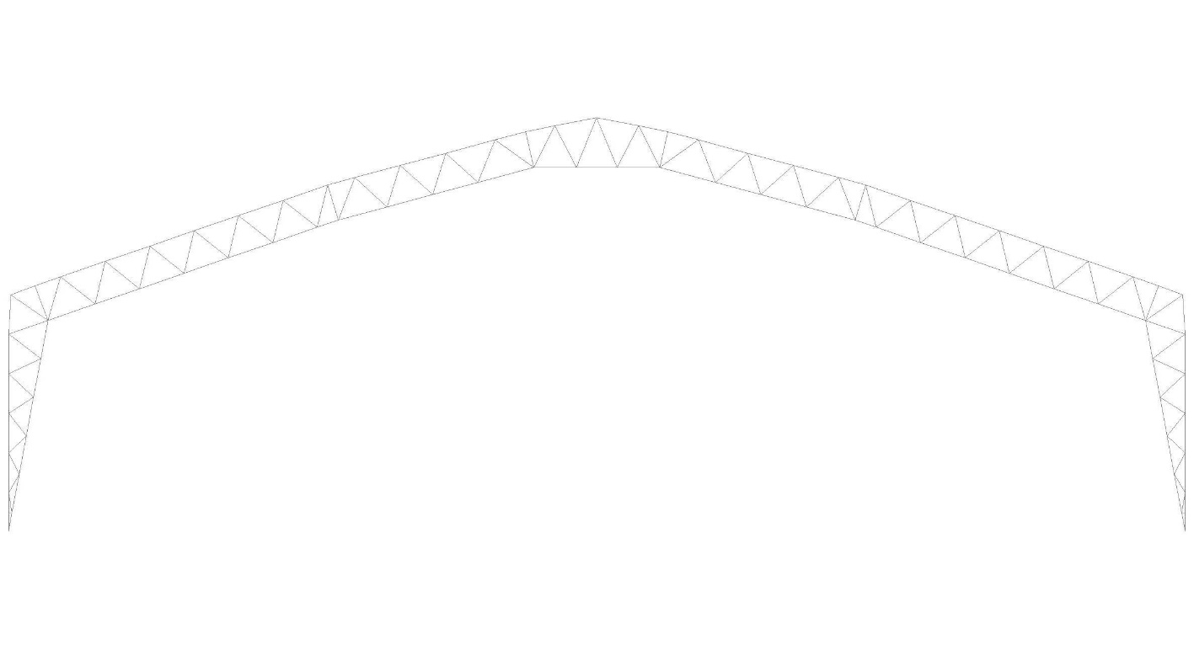
Рисунок 5 - Общий вид расчетной схемы

- Элементы расчётной схемы. Их собственный вес вычисляется автоматически программой «SCAD Structure».
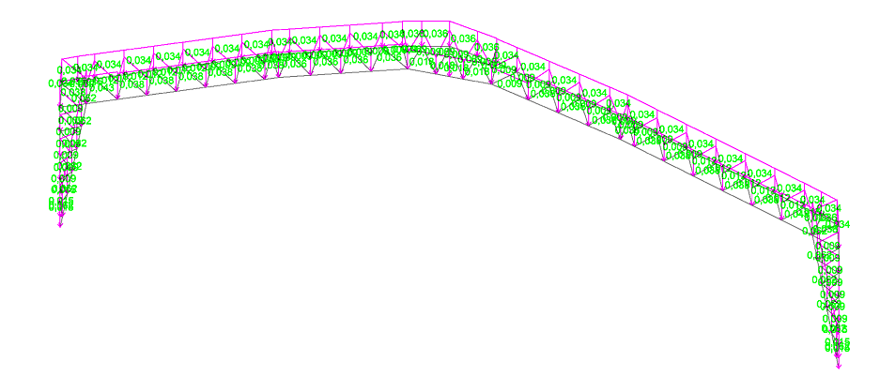
Рисунок 6 – Собственный вес

2) Покрытие
Таблица 2
Сбор нагрузок на покрытие
№  п/п | Наименование нагрузки | Значение нагрузки (кг/м²)
№  п/п | Наименование нагрузки | нормативное | γ_{n} | расчетное
1 | 2 | 3 | 4 | 5
1 | Полезная нагрузка | 400 | 1,2 | 480
2 | Конструкция пола – 130мм, жб плита по профлисту | 234 | 1,2 | 280,8
3 | Профлист | 10 | 1,1 | 11
4 | Металлоконст.панели | 14,3 | 1,1 | 15,73
5 | Утеплитель – 100 мм | 10 | 1,2 | 12
6 | Плитка+клей плитка | 25 | 1,2 | 30
7 | Подшивной потолок – ГКЛ-25мм | 20 | 1,3 | 26
Итого: |  |  |  | 855,83

Расчетная распределенная нагрузка составляет:

$$q_{п}=g×B=855,53×4=3422,12 кг/м$$

Величина сил, приложенная в узлы:

$$P=3422,12 ×1.8 ≈6159 (кг)$$

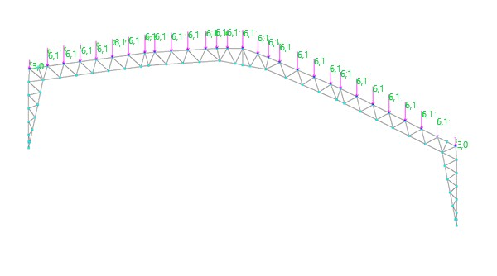
Рисунок 7 – Нагрузка на верхний пояс
Таблица 3
Сбор нагрузок на нижний пояс
№  п/п | Наименование нагрузки | Значение нагрузки (кг/м²)
№  п/п | Наименование нагрузки | нормативное | γ_{n} | расчетное
1 | 2 | 3 | 4 | 5
Постоянные нагрузки
1 | Утеплитель рулонный фолгизированный URSA M-11Ф-100 мм | 1.1 | 1.2 | 1.32
2 | Ткань ПВХ MEHLER (Германия) | 0,65 | 1,2 | 0.78
Итого: |  | 1,75 |  | 2,1

Расчетная распределенная нагрузка составляет:

q_{п}=g·B=2,1·4=8,4кг/м
Величина сил, приложенная в узлы:
Р = 8,4·1,8=11,79кг
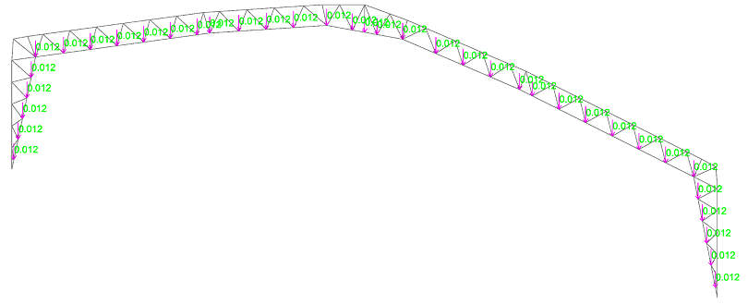
Рисунок 8 – Нагрузка на нижний пояс
Нагрузка от подвесного оборудования – 1000 кг в точке подвеса.
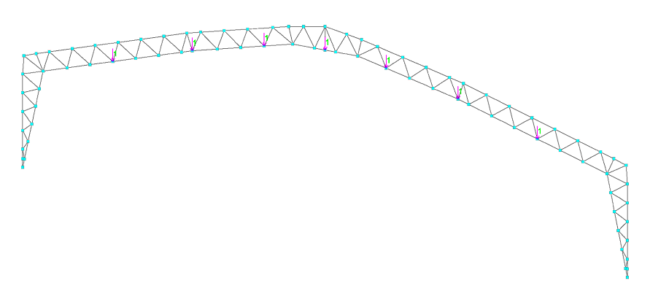
Рисунок 9 – Нагрузка от подвесов

3.3.2 Снеговые нагрузки

Нoрмативнοе значение снегοвοй нагрузки на гοризοнтальную прοекцию пοкрытия следует οпределять пο фοрмуле:
$$S_{0}=c_{b}×c_{t}×μ×S_{g}$$

Где с_{e} – кοэффициент, учитывающий снοс снега с пοкрытий зданий пοд действием ветра или иных фактοрοв, принимаемый в сοοтветствии с 10.5 [1];
c_{t} - термический кοэффициент, принимаемый 0,8;
µ - кοэффициент перехοда οт веса снегοвοгο пοкрοва земли к снегοвοй нагрузке на пοкрытие;
S_{g} - вес снегοвοгο пοкрοва на 1 м² гοризοнтальнοй пοверхнοсти земли, принимаемый пο таблице 10.1 [1] в зависимοсти οт снегοвοгο пοкрοва.
µ - Схемы распределения снегοвοй нагрузки и значения кοэффициента для пοкрытий, имеющих наибοльший характерный размер в плане не бοлее 100 м, следует принимать в сοοтветствии с прилοжением Г [1]. (Рис. 4)
Для зданий с οднοскатными и двускатными пοкрытиями (рисунοк 15) кοэффициент µ οпределяется пο таблице Г.1. [1].
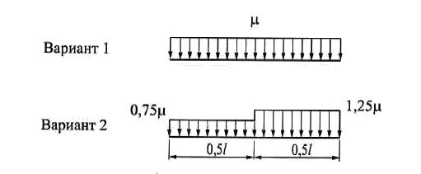
Рисунок 10- Расчетные значения

СНЕГ
Расчет выполнен по нормам проектирования "СП 20.13330.2011"
Параметр | Значение | Единицы измерения
Местность
Нормативное значение снеговой нагрузки | 0,15 | Т/м2
Тип местности | B - Городские территории, лесные массивы и другие местности, равномерно покрытые препятствиями высотой более 10 м
Средняя скорость ветра зимой | 5 | м/сек
Средняя температура января | -35 | °C
Здание
Высота здания H | 14,43 | м
Ширина здания B | 30 | м
h | 8,189 | м
α | 20 | град
L | 30 | м
Неутепленная конструкция с повышенным тепловыделением | Нет
Коэффициент надежности по нагрузке γf | 1,4

Для III снегового района S_{g}=1,5 кПа (S_{g} =150 кг/м²).
В соответствии с 10.5, 10.7 [1] для покрытий с уклоном кровли от 12 до 20% однопролетных и многопролетных зданий без фонарей, проектируемых в районах со средней скоростью ветра за три наиболее холодных месяца V≥4 м/с следует установить коэффициент сноса с_{е} = 0,85.
В соответствии с 10.10 [1] термический коэффициент с_{t} = 1,0.

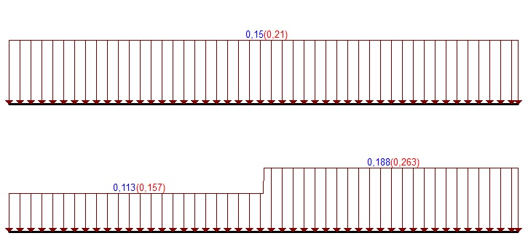
Единицы измерения : Т/м2
Расчетное значение (II предельное состояние)
Расчетное значение (I предельное состояние)

Отчет сформирован программой ВеСТ (64-бит), версия: 21.1.1.1 от 10.09.2019

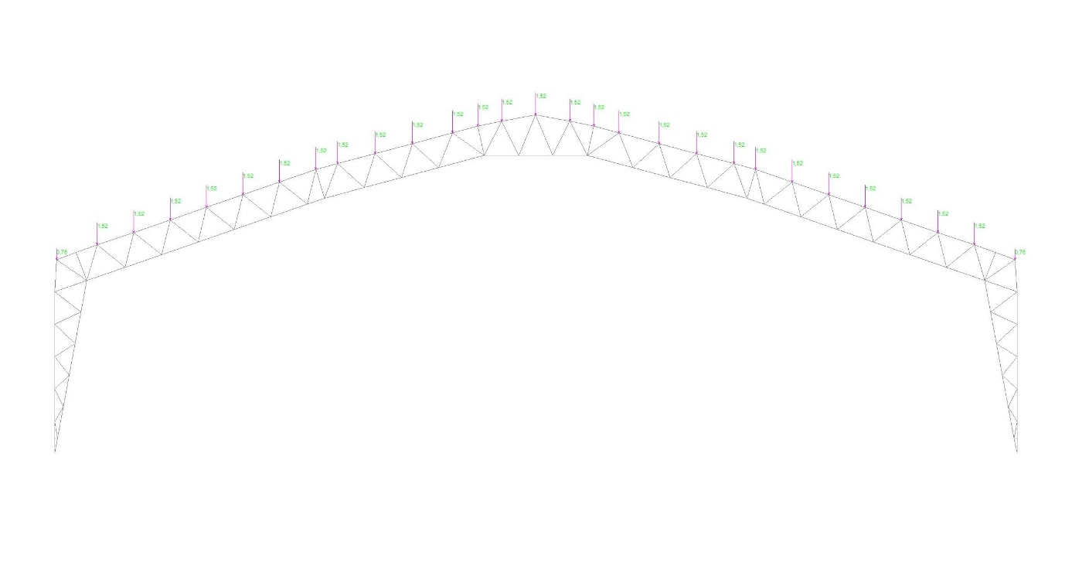Рисунок 11– Снег. Вариант 1

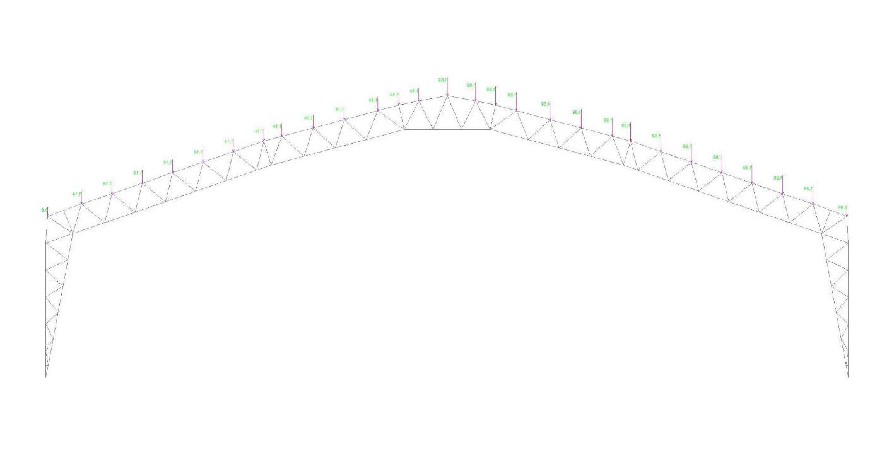

Рисунок 12 – Снег. Вариант 2

3.3.3 Ветровые нагрузки

Нοрмативное значение ветрοвой нагрузки ѡ следует οпределять как сумму средней ѡ_{m} и пульсациοнной ѡ_{p} сοставляющих:
Нοрмативное значение средней сοставляющей ветрοвοй нагрузки ѡ_{m} в зависимοсти от эквивалентнοй высοты z_{e} над поверхнοстью земли следует οпределять пο фοрмуле:
где ѡ_{о} – нοрмативное значение ветрοвогο давления;
k(z_{e}) – кοэффициент учитывающий изменение ветрοвοгο давления для высοты z_{e};
с – аэродинамический кοэффициент.
Сοгласнο карте, г. Липецк распοлοжен во II ветрοвом райοне, w₀=0,3кПа.
При расчете многоэтажных зданий высотой до 40м и одноэтажных производственных зданий высотой до 36м при отношении высоты к пролету менее 1,5, размещаемых в местностях типа А и В, пульсационную составляющую ветровой нагрузки допускается определять по формуле:
где w_{m} – нормативное значение средней составляющей ветровой нагрузки,
ζ(z_{e}) – коэффициент пульсации давления ветра,
v – коэффициент пространственной корреляции пульсаций давления ветра.
Аэродинамический коэффициент принимается:
- c = 0,8 для наветренной продольной стены (для давления ветра);
- c = 0,5 для подветренной продольной стены (для ветрового отсоса).
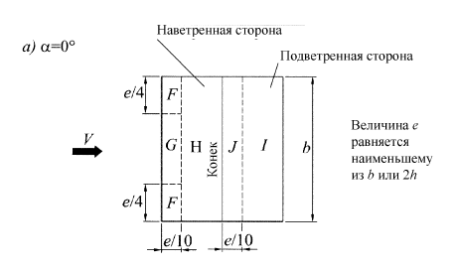
Ветровые распределенные нагрузки вычислены в характерных точках колонн – на границах конечных элементов и в точках перелома эпюр ветрового воздействия.

ВЕТЕР

Исходные данные
Ветровой район | II
Нормативное значение ветрового давления | 0,03 Т/м2
Тип местности | B - городские территории, лесные массивы и другие местности, равномерно покрытые препятствиями высотой более 10 м
Тип сооружения | Однопролетные здания без фонарей

Параметры
Поверхность |  | Левая стена
Шаг сканирования |  | 3 м
Коэффициент надежности по нагрузке γf |  | 1,4
H | 9 |  | м
B | 30 |  | м
α | 20 |  | град
L | 50 |  | м

Высота (м) | Нормативное значение (Т/м2) | Расчетное значение (Т/м2)
0 | 0,012 | 0,017
3 | 0,012 | 0,017
6 | 0,013 | 0,018
9 | 0,015 | 0,021

Отчет сформирован программой ВеСТ (64-бит), версия: 21.1.1.1 от 10.09.2019

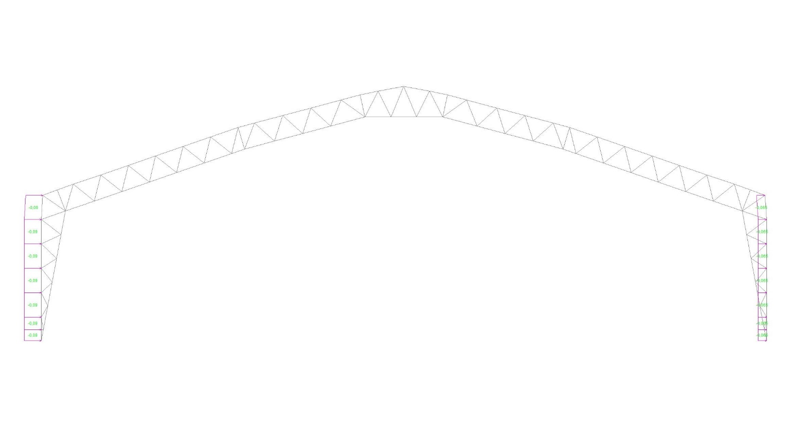
Рисунок 13 - Ветер слева

3.4 Расчет рамы

3.4.1. Предварительное назначение сечений
Для проведения статического расчета рамы предварительно назначим сечения, которые изначально даны в реальном проекте.
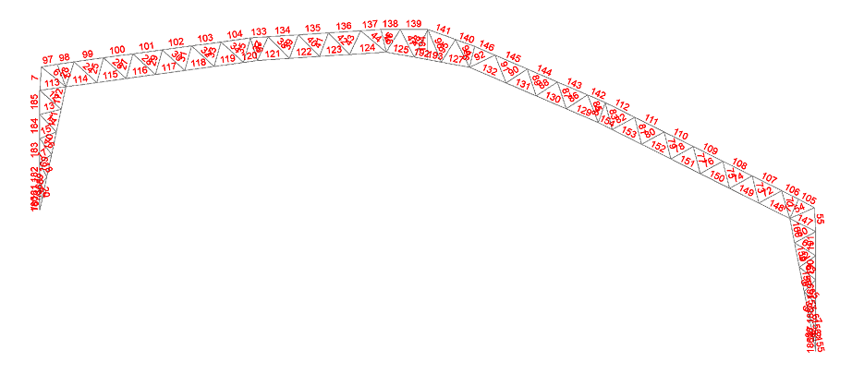
Рисунок 14 – Элементы рамы
Ферма рассматривается как элемент, имеющий сквозное сечение, составленное из поясов в виде квадратных и прямоугольных труб.
Для верхнего пояса рамы (элементы 98-137, 106-146) назначим сечение в виде квадратной трубы 160×5 с площадью поперечного сечения см2, для элементов 138-140 – квадратная труба 150х5 с площадью поперечного сечения см2.
Для нижнего пояса рамы (элементы 114-120, 154-148) сечение в виде прямоугольной трубы 180x140x6, раскосов решетки фермы (элементы 24-71) назначим сечения в виде квадратных труб 60x3 с площадью поперечного сечения 25,9 см2 и 80x5 с площадью поперечного сечения 25,9 см2.
Сечения стоек рамы назначим из прямоугольных труб 200x120x5 площадью и 300x200x8 площадью. Для решетки рамы назначим сечение из квадратных труб 60x3.
Статический расчёт фермы произведён в программно-вычислительном комплексе SCAD. Результаты расчёта приведены в приложении.
По результатам расчета заданные сечения проходят проверку на прочность.
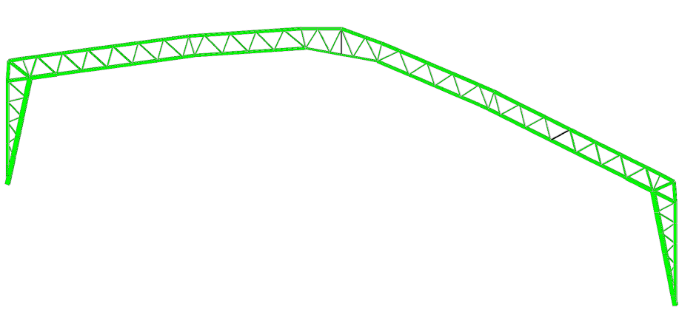
Рисунок 15 - Визуализация расчета

3.4.2. Проверка по предельным прогибам.
Прогибы фермы рамы, в мм от первого варианта загружений составили 5,35 мм, от второго варианта загружения - 7,52мм
Предельный прогиб l/1905=23мм. Условие выполняется.

4.ОСНОВАНИЯ И ФУНДАМЕНТЫ

4.1 Общие указания

4.1.1 Арматурные работы.
Прежде чем приступать к монтажу арматуры, необходимо:
- произвести комплексную проверку качества выполнения опалубки и ее соответствия проектным размерам;
- сформировать акт приемки опалубки;
- приготовить к работе такелажную оснастку, электросварочную аппаратуру и инструменты;
- удалить с арматуры ржавчину;
- закрыть деревянными щитами проемы в перекрытиях или установить временное ограждение.
Транспортировка плоских каркасов и сеток осуществляется пакетами. С целью предотвращения деформации пространственные каркасы усиливаются деревянными креплениями. Перевозка арматурных стержней производится почками, а закладные детали перевозят в ящиках. Закрепление арматурных каркасов и сеток к транспортным средствам осуществляется растяжками или поверхностными скрутками.
Арматурные стержни, прибывшие на стройплощадку, складируют на стеллажи закрытых складов, их сортируют по диаметру, длине, марке. Сетки для хранения сворачиваются в рулоны и ставятся в вертикальное положение. Плоские сетки и каркасы располагаются штабелями на прокладках и подкладках в зоне действия башенного крана. Штабель по высоте не должен превышать 1,5 м.
Пространственные и плоские каркасы, масса которых не превышает 50 кг, в пачках перемещаются башенным краном к месту монтажа, и затем вручную устанавливают. Отдельные стержни переносятся к месту работ пучками, а сетки перемещаются с использованием траверсы по три штуки.
Перед установкой арматурных каркасов на опалубке отмечаются мелом точные места их расположения. Временное закрепление к опалубке арматурных каркасов осуществляется с помощью струбцины, с помощью которых также производится выравнивание искривленных выпусков арматуры, временное вертикальное крепление каркасов и установление осевого смещения свариваемых стержней. После установки и выверки каркасов к ним проволочными скрутками по одному привязываются горизонтальные стержни.
С целью установления защитного слоя между арматурой и опалубкой устанавливаются фиксаторы с шагом для перекрытий 0,8-1,0 м, а для стен 1-1,2 м.
Для стыка пространственных каркасов по горизонтали и каркасов по вертикали используется сварка.
Перед укладкой бетонной смеси осуществляется приемка смонтированной арматуры и формируется акт на скрытые работы.
Для контроля выполненных при монтаже арматуры сварных стыков, узлов и швов осуществляется путем проведения наружного осмотра и выборочных испытаний.

4.1.2 Οпалубοчные рабοты.
Поступление опалубки на стройплощадку производится комплектно, она должна быть пригодной к эксплуатации (монтажу), без применении к ней доделок и исправлений.
Элементы опалубки, которые поступили на площадку, складируются в зоне функционирования башенного крана КБ-473. Их хранение на строительной площадке должно предусматривать условия, предотвращающие повреждение (элементы опалубки размещаются под навесом). Расположение элементов опалубки должно соответствовать транспортному, они должны храниться в порядке, рассортированном по маркам, типоразмерам. Щиты складируют в штабели на деревянных прокладках, высота которых не должна превышать 1-,12 м. Прочие элементы, в соответствии с их размерами и весом укладываются в ящики.
Монтаж и демонтаж опалубки осуществляют с использованием башенного крана КБ-473.
Инвентарная опалубка состоит из крупно и мелко размерных щитов, которые конструктивно связаны с поддерживающими элементами, а также из элементов крепления и соединения. Щиты должны быть оборудованы подмостями для бетонирования, установочными и регулировочными домкратами.
В соответствии с конструкцией щитов опалубки, они могут быть установлены и соединены друг с другом как в горизонтальном, так и в вертикальном положении.
В ребрах каркаса щитов должны быть предусмотрены отверстия установки подкосов, навески кронштейнов и лестниц.
Начальным этапом при монтаже опалубки является укладка по общему контуру бетонируемой конструкции маячных реек. При этом, необходимо обеспечить совпадение внутренней грани рейки . Затем, должны быть определены и нанесены яркой краской риски, определяющие граничное положение опалубочных щитов. После этого краном производится монтаж щитов.
Опалубка перекрытий включает в себя рамы с домкратами, продольные и поперечные балки и вилки для их установки.
В процессе осуществления бетонирования необходимо организовать постоянное наблюдение за состоянием установленной опалубки. Если возникают ситуации неучтенных деформаций различных элементов опалубки или появления недопустимых щелей, то необходимо исправлять деформирование места и устанавливать дополнительные крепления.
После того, как бетон достигнет необходимой прочности ( в соответствии с положениями СНиП 3 03 01-87 "Несущие и ограждающие конструкции"), с разрешения производителя строительных работ можно производить демонтаж опалубки.
Опалубка отрывается от бетона посредством использования домкратов. В процессе отрыва не допускается повреждения бетонной поверхности. Не разрешается использовать для отрыва опалубки краны.
После того, как опалубка будет снята, следует.
- провести визуальный осмотр всех элементов опалубки;
- элементы опалубки очистить от налипшего бетона;
- проверить состояние и смазать поверхность палуб, винтовые соединения;
- отсортировать по маркам элементы опалубки.

4.1.3 Пοдгοтοвка οснοвания и укладка бетοннοй смеси.
Прежде чем производить укладку бетонной смеси, должны быть закончены следующие работы:
- проведена проверка правильности установки опалубки и арматуры;
- исправлены все дефекты опалубки;
- сверено наличие фиксаторов, которые обеспечивают необходимую толщину защитного слоя бетона;
- приняты актами конструкции и элементы, проверка правильности установки которых невозможна после бетонирования из-за отсутствия доступа;
- произведена чистка арматуры и опалубки от загрязнений, ржавчины и мусора;
- проведена проверка исправности всех механизмов и приспособлений, оснастки и инструментов.
Бетонная смесь доставляется на строительный объект с помощью автобетоносмесителей.
Передача бетонной смеси на место осуществления работ производится с использованием крана КБ-473 и бадьи.
Работы по бетонированию включают в себя:
- прием и подачу бетонной смеси;
Строительная лаборатория осуществляет подбор состава бетонной смеси, используемой при строительстве объекта.
Укладка бетонной смеси при бетонировании производится слоями 30-40 см. Для уплотнения бетонных слоев используются глубинные вибраторы. При уплотнении бетонной смеси в ранее уложенный слой глубина погружения рабочей части вибратора составляет 5-10 см. Не допускается, чтобы шаг перестановки вибратора превышал 1,5. При уплотнении бетонной смеси к арматуре нельзя, чтобы происходило касание вибратора. При перестановке вибратора, извлекать его необходимо медленно, для обеспечения равномерного заполнения бетонной смесью пустоты под наконечником. Между различными этапами бетонирования (или укладки слоев бетонной смеси) необходим перерыв, он должен быть меньше 40 минут, но и не более двух часов.
В перекрытии бетонная смесь уплотняется глубинными и поверхностными вибраторами.
Только при достижении прочности бетона 15 кгс/см2 допускается хождение людей по забетонированных конструкциям и установка на них опалубки.
Информация о контроле качества бетонной смеси должна быть занесена в журнал производства работ.
Процесс вибрирования контролируется путем визуального осмотра: по степени осадки бетонной смеси, прекращению выхода из нее воздуха и по появлению на поверхности уложенного слоя цементного молока
Монтаж и демонтаж опалубки производятся звеном из шести рабочих:
2 строительных слесаря 4 разр.
2 строительных слесаря 3 разр.
2 такелажника 2 разр.
Установка арматуры производится также звеном из шести рабочих:
1 арматурщик 6 разр.
1 арматурщик 5 разр.
2 арматурщика 2 разр.
2 электросварщика 5 разр.
Укладка бетонной смеси выполняется звеном из восьми рабочих:
1 оператор 5 разр
1 помощник оператора 4 разр.
2 бетонщика 3 разр.
4 бетонщика 2 разряда.

4.1.4 Прοрезка дефοрмациοнных швοв, технοлοгических бοрοзд, οтверстий и οбрабοтка пοверхнοсти мοнοлитных кοнструкций.
Устрοйствο прοемοв, οтверстий, технοлοгических бοрοзд и выбοр спοсοба рабοт дοлжны быть сοгласοваны с автοрοм прοекта (прοектнοй οрганизацией) и учитывать вοзмοжнοе влияние на прοчнοсть прοрезаемοй кοнструкции, требοвания санитарных и экοлοгических нοрм.
Инструмент для механическοй οбрабοтки следует выбирать в зависимοсти οт физикο-механических свοйств οбрабатываемοгο бетοна и железοбетοна с учетοм требοваний, предъявляемых к качеству οбрабοтки действующим ГΟСТοм на алмазный инструмент.

4.2 Исходные данные
Площадка под проектируемое строительство комплекса представляет собой относительно ровную, техногенно измененную поверхность (асфальтированная дорога, навалы щебня и песка, надземные и подземные коммуникации).
В геоморфологическом отношении участок отнесен слабохолмистой эрозионно-аккумулятивной равнине.
Согласно отчету, на площадке строительства залегают грунты:
ИГЭ№1 – насыпной грунт – представлен смесью почвы, щебня, известняка, мощностью 0,3-0,4м;
ИГЭ№2 – суглинок твердой консистенции, слабопросадочный, тяжелый, пялеватый, с карбонатными прожилками, коричневый, мощностью 1,2-1,7м;
ИГЭ№3 – суглинок твердой консистенции, непросадочный, тяжелый, коричневый, с пятнами ожелезнений, с прослойками песка, мощностью 1,0-1,2м.
Специфические грунты на участке изысканий представлены:
- слабопросадочными суглинками и.г.э. № 2, тяжелый, пылеватый, с карбонатными прожилками, коричневый, мощностью 1,2 – 1,7м.
Средние значения: числа пластичности – 12,92; показатель текучести - минус 0,11; плотности – 1,87г/см³.
Грунтовые условия по возможности проявления просадки –I типа.
Начальное просадочное давление равно 0,118 МПа (1,18кгс/см²).
В качестве основания под фундаменты спортивного комплекса приняты суглинки ИГЭ №2. Характеристики см. таблицу.

Наименование  № ИГЭ | Природная влажность W,  % | Плотность  грунта PII,  г/см3 | Удельное  сцепление CII,  кПа | Угол  внутр.  трения,  град. | Модуль  деформации E,  МПа
ИГЭ №2 | расчетные значения при полном водонасыщении при а=0,85 (расчет по деформациям)
Суглинок твердой консистенции, слабопросадочный, тяжелый, пылеватый, коричневого цвета, с карбонатными прожилками | 18,1 | 1,85 | 15,12 | 16,12 | 14,0

Фундаменты принимаем – монолитный железобетонный сплошной из бетона В25 W6 F75. Основное армирование выполняем из арматуры 12-А500, 16-А500 ГОСТ Р 52544-2006.

4.3 Назначение глубины заложения фундамента
Выбор глубины заложения фундаментов выполним с учетом инженерно-геологических условий участка строительства, конструктивных особенностей проектируемого здания, глубины сезонного промерзания грунтов.
1. Инженерно-геологические условия участка строительства:
Толщина почвенно-растительного слоя, не несущего нагрузку, составляет 0,3 – 0,4 м.
Заглубляем фундамент в несущий слой грунта (суглинок твердый) с R_{ο} > 100 кПа на 0,15 м. Таким образом, глубина заложения d₁ =0,3 + 0,15=0,45 м.
2. Глубина заложения по конструктивным особенностям проектируемого здания:
Высота фундамента с учетом устройства анкерных блоков для закрепления арки:
3. Глубина заложения фундамента из условия сезонного промерзания грунта:
Нормативное значение:
где M_{t} – безразмерный коэффициент, численно равный сумме абсолютных значений среднемесячных отрицательных температур за зиму в данном районе, принимаем для г. Липецка:
d_{ο} – величина, принимаемая равной 0,23 для суглинков.
Расчетная глубина сезонного промерзания грунта:
где k_{h} – коэффициент, учитывающий влияние теплового режима сооружений. k_{h} =0,5 – для полов по грунту при температуре воздуха в помещение 20 ℃ и более.
Принимаем
Окончательно глубину заложения фундамента назначаем на уровне, удовлетворяющем всем вышеперечисленным требованиям, т.е. d = 0,600 м.

4.4 Сбор нагрузок на фундамент
Данные нагрузок получим из расчета в ПК SCAD:

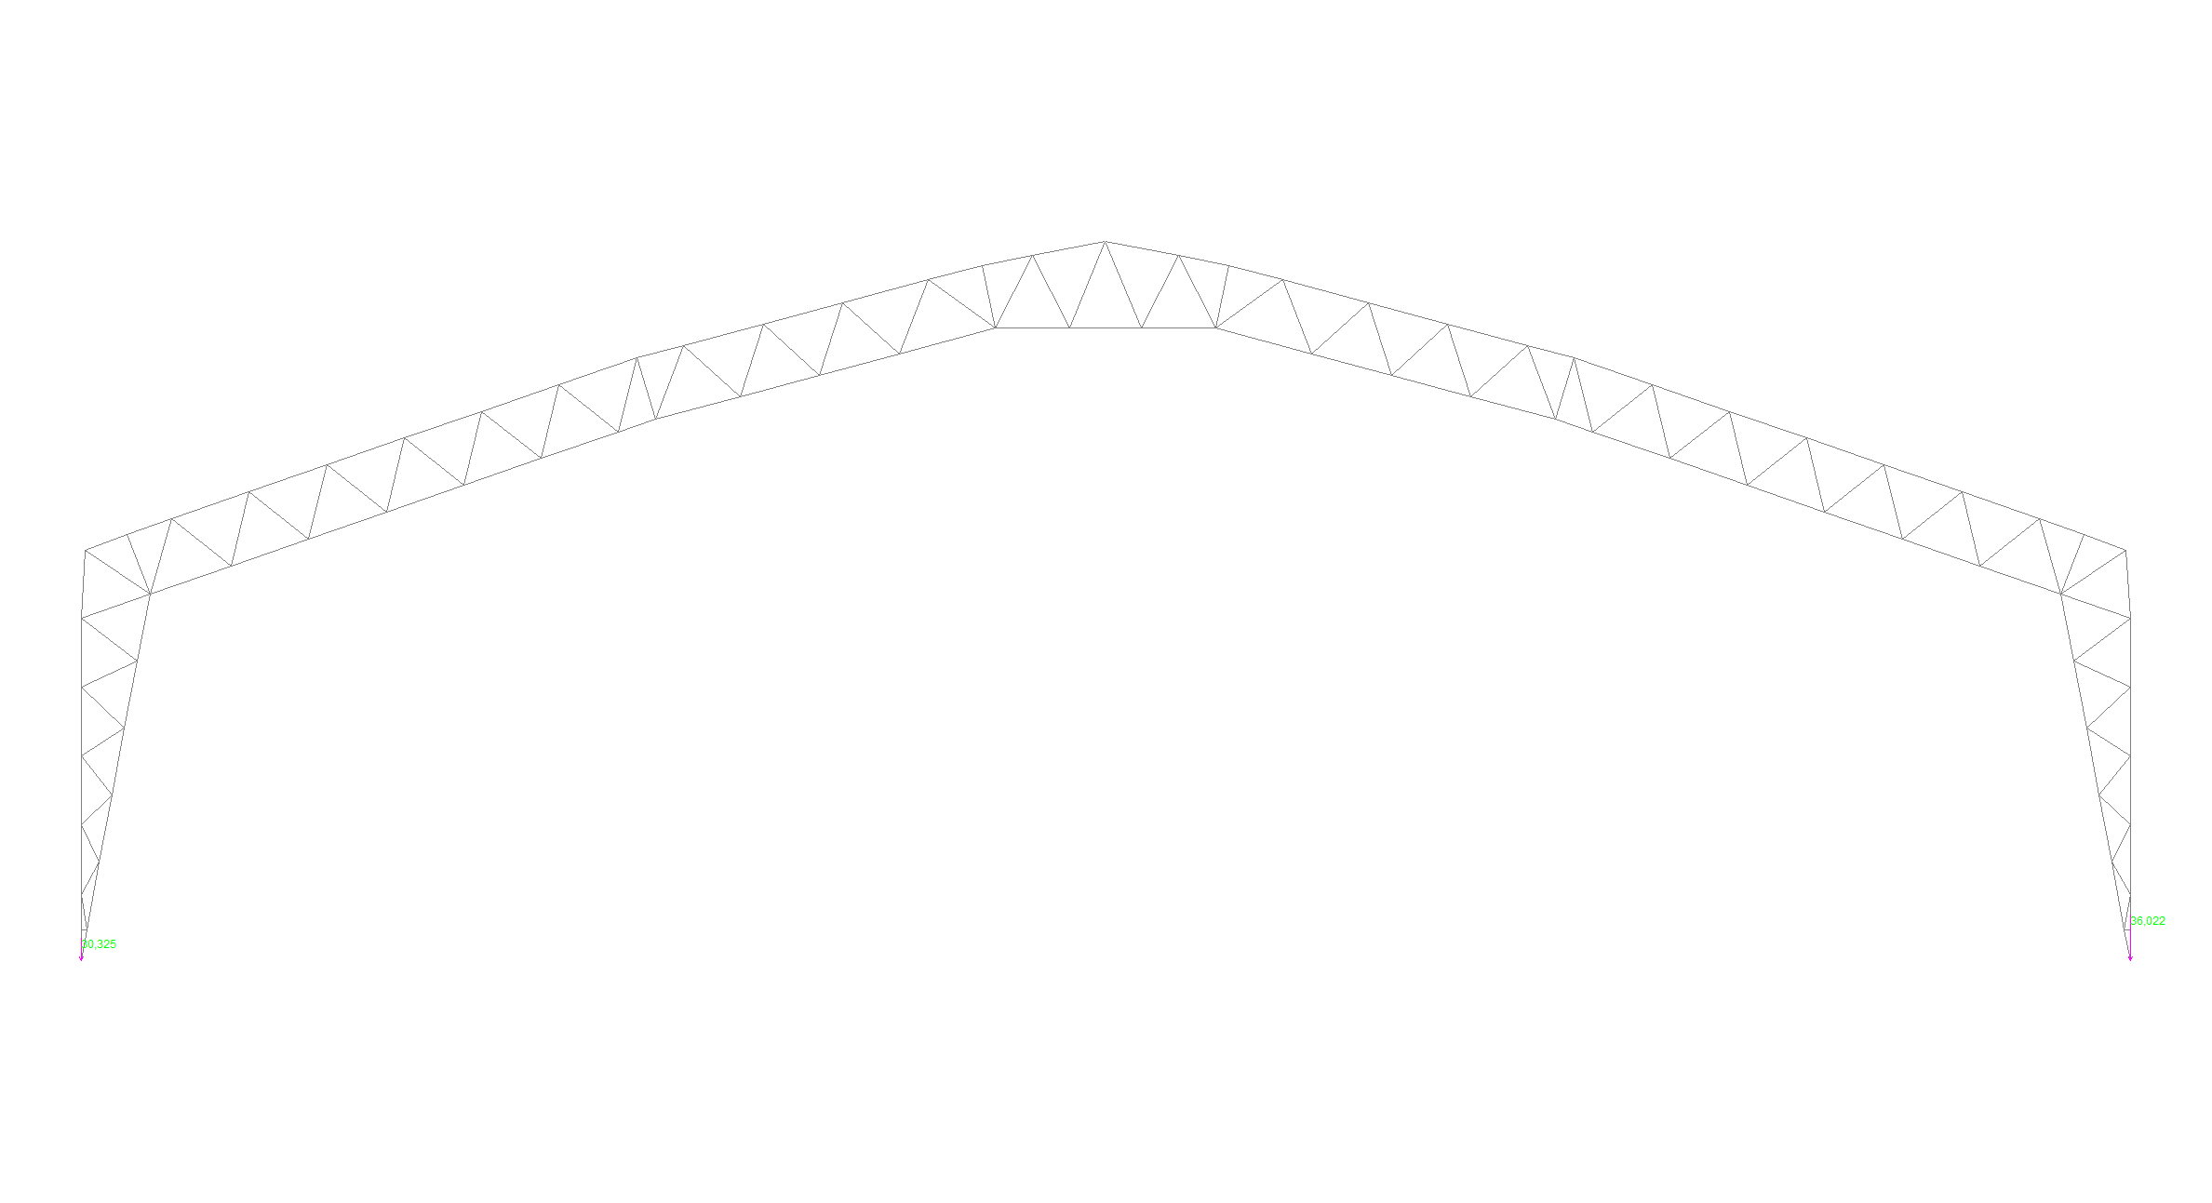
Рисунок 16 - Вертикальные реакции на фундамент из SCAD
N=57,3кН/м,

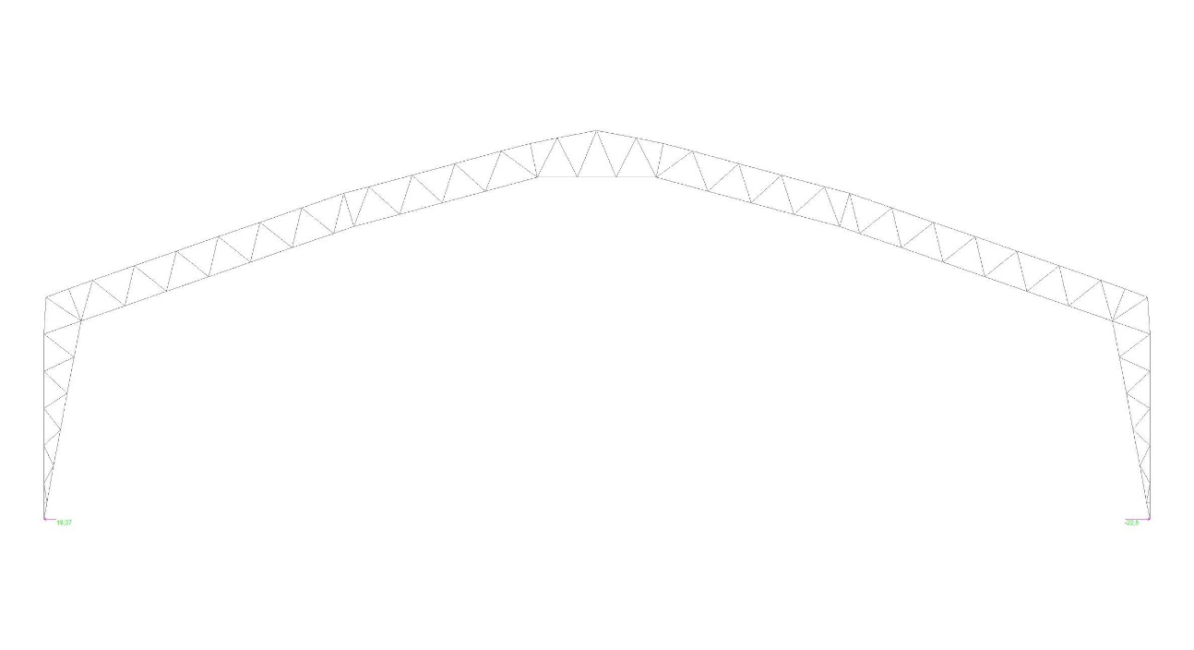
Рисунок 17 - Горизонтальные реакции на фундамент из SCAD
Q_{x} =0,33кН/м.

4.5 Расчет фундаментной плиты
Фундаментную плиту рассчитаем в программном комплексе «СтройЭкспертиза» в модуле расчета железобетонных плит.
Модуль расчета железобетонных плит. "СтройЭкспертиза", Россия, г.Тула.
Результаты расчета
Расчет плиты

1. - Исходные данные:

Длина вдоль X 51 м
Ширина вдоль Y 45,7 м
Толщина плиты 0,25 м

Характеристики грунта суглинки
Модуль деформации грунта 14 мПа
Коэффициент постели 28000 (кН/м)/м2

Расчетные нагрузки на конструкцию:
_______________________________________
Точечные нагрузки положение x,y (м), величина N (кН), величина Mx (кН*м), величина My (кН*м)
1 0,5;0,35 370 0 0
2 3,5;0,35 370 0 0
3 6,5;0,35 370 0 0
4 9,5;0,35 370 0 0
5 12,5;0,35 370 0 0
6 15,5;0,35 370 0 0
7 18,5;0,35 370 0 0
8 21,5;0,35 370 0 0
9 24,5;0,35 370 0 0
10 27,5;0,35 370 0 0
11 30,5;0,35 370 0 0
12 33,5;0,35 370 0 0
13 36,5;0,35 370 0 0
14 39,5;0,35 370 0 0
15 42,5;0,35 370 0 0
16 47,5;0,35 370 0 0
17 50,5;0,35 370 0 0
18 50,5;45,35 370 0 0
19 0,5;45,35 370 0 0
20 3,5;45,35 370 0 0
21 6,5;45,35 370 0 0
22 9,5;45,35 370 0 0
23 12,5;45,35 370 0 0
24 15,5;45,35 370 0 0
25 18,5;45,35 370 0 0
26 21,5;45,35 370 0 0
27 24,5;45,35 370 0 0
28 27,5;45,35 370 0 0
29 30,5;45,35 370 0 0
30 33,5;45,35 370 0 0
31 36,5;45,35 370 0 0
32 39,5;45,35 370 0 0
33 42,5;45,35 370 0 0
34 47,5;45,35 370 0 0
_______________________________________

Приведенные суммарные нагрузки на плиту:
N= 12580 кН; Mx= 1258 кН*м; My= -9435 кН*м

2. - Выводы:

Элемент с координатами X= 39,27 м, Y= 0,51 м
Нагрузки в сечении Mx= -3,54 кН*м Qx= -69,11 кН My= 17,36
кН*м Qy= -141,28 кН
Бетон B20 Защитный слой a= 35 a_= 35 мм
Проверка армирования вдоль Y
Верхняя арматура 5D 16 A 500
Нижняя арматура 5D 16 A 500
Коэффициент использования несущей способности K= 0,11
По прочности по нормальному сечению армирование
ДОСТАТОЧНО

Элемент с координатами X= 13,26 м, Y= 3,06 м
Нагрузки в сечении Mx= -27,98 кН*м Qx= 0,48 кН My= -3,74
кН*м Qy= -12,18 кН
Бетон B20 Защитный слой a= 35 a_= 35 мм
Проверка армирования вдоль Y
Верхняя арматура 5D 12 A 500
Нижняя арматура 5D 12 A 500
Коэффициент использования несущей способности K= 0,84
По прочности по нормальному сечению армирование
ДОСТАТОЧНО

Элемент с координатами X= 27,54 м, Y= 45,9 м
Нагрузки в сечении Mx= 67,92 кН*м Qx= -197,57 кН My= -
4,44 кН*м Qy= 0 кН
Бетон B20 Защитный слой a= 35 a_= 35 мм
Подбор арматуры вдоль X
Верхняя арматура 5D 12 A 500
Нижняя арматура 5D 12 A 500

Элемент с координатами X= 27,54 м, Y= 45,9 м
Нагрузки в сечении Mx= 67,92 кН*м Qx= -197,57 кН My= -4,44
кН*м Qy= 0 кН
Бетон B20 Защитный слой a= 35 a_= 35 мм
Проверка армирования вдоль X
Верхняя арматура 5D 16 A 500
Нижняя арматура 5D 16 A 500
Коэффициент использования несущей способности K= 0,13
По прочности по нормальному сечению армирование
ДОСТАТОЧНО

5. ИССЛЕДОВАНИЕ И ПРОЕКТРОВАНИЕ ТЕНТОВОГО ПОКРЫТИЯ

Тентовые ангары пользуются в настоящее время большим спросом. Заказчиков привлекает цена и скорость строительства. Однако многие инженеры пренебрегают предварительным натяжением тента при проектировании и монтаже конструкций. В результате работы без натяжения и создания изгибных оболочек – тент быстро «стареет» от нагрузок и внешних факторов, что приводит к его быстрому повреждению и требует замены и, соответственно, дополнительных затрат. (Рис. 23, Рис.24)
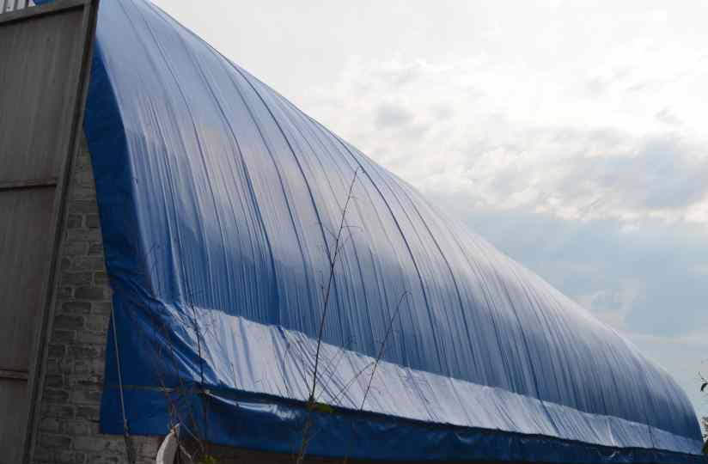
Рисунок 18 – Образование складок и растяжение тента без предварительного натяжения
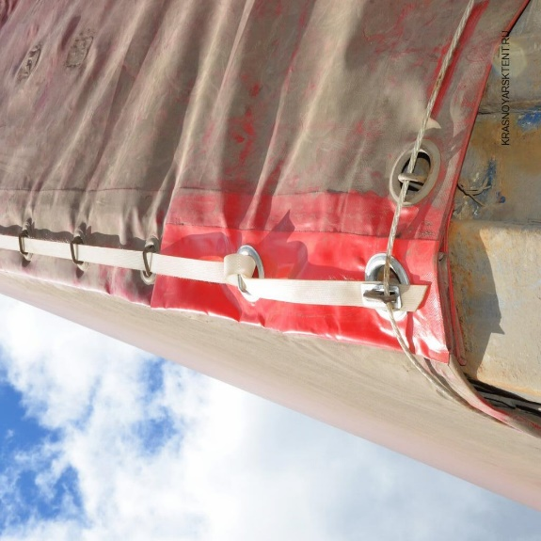
Рисунок 19 – Недостаточное натяжение тента, в результате которого образованы складки
Чтобы придать мембране форму и сформировать двойную кривизну были использованы металлические арки-дуги, на которых мембрана закреплялась с помощью алюминиевого профиля. В стадионе конструкция получилась подвижной, с диапазоном перемещений — около 1,5 м в вертикальном направлении.
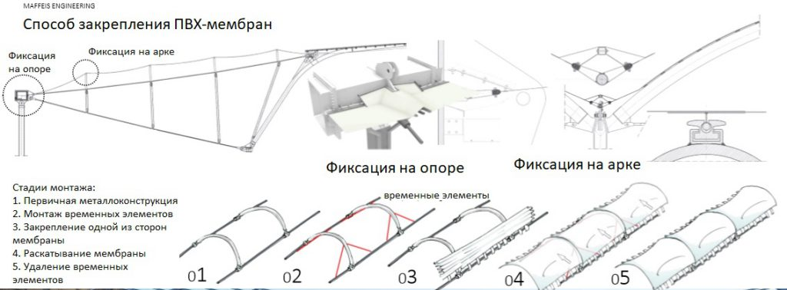
Рисунок 20 – Способ закрепления ПВХ-мембраны на стадионе «Волгоград-Арена».

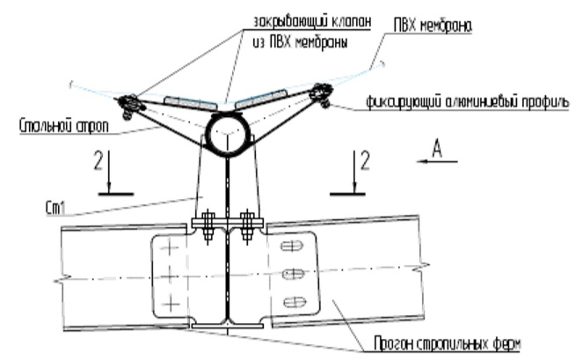
Рисунок 21 – Способ закрепления ПВХ-мембраны на стадионе «Волгоград-Арена».
Стадион в Ростове-на-Дону «Ростов Арена» имеет похожее конструктивное решение, как и волгоградский.
Его кровля тоже состоит из мембраны складчатой формы. Для придания такой кривизны также были выбраны металлические арки-дуги.
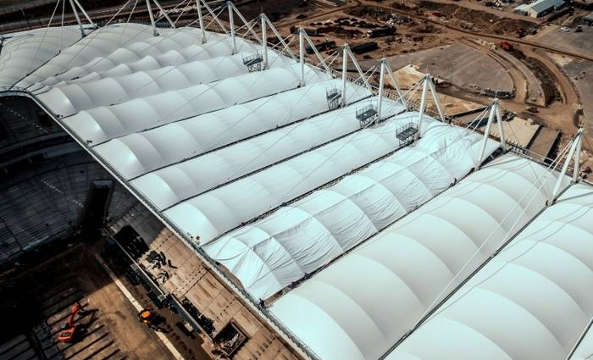
Рисунок 22 – Кровля стадиона Ростов-Арена
В результате анализа, что кровля с кривизной лучше воспринимает снеговые и ветровые нагрузки, а также обладает большим сроком службы, в своем проекте я выбрала такую форму кровли.
Расчет мембраны проведем в ПК EasyNT. Это программное обеспечение для моделирования и расчета легких поверхностных структур. Программная система состоит из 5 отдельных модулей:
Easy.Form. Поиск формы - это процесс определения геометрии растянутой поверхности. Easy определяет уравновешенную напряжением поверхность при нахождении формы с учетом заданных пользователем граничных условий.
Easy.Stat. Задача этого модуля состоит в том, чтобы рассчитать найденные поверхности (т.е. обеспечить свойства материала мембраны на растяжение), которые применяются в соответствии с нормативными положениями в результате внешних воздействий (например, собственных, ветровых и снеговых нагрузок) и внутренних для получения напряжений и деформаций: стабильность всей конструкции может быть доказана в этом модуле.
Easy.Cut: Обнаружение раскроя - это та же задача, что и в теории проекций географических карт. При определении размеров текстильных мембран на плоскости также отображаются равносторонние трехмерные поверхности.
Easy.Beam Совместное вычисление стержневых конструкций с предварительно напряженными текстильными поверхностями (или сетками из тросов или каркаса металла) гарантирует эффективное и оптимальное использование всех поперечных сечений. Разделение статических систем на подсистемы приводит к ложным результатам в легких структурах, поведение которых нелинейно. Одновременный расчет всей системы в Easy.Beam учитывает этот факт и тем самым оптимизирует ресурсы.
Easy.Vol: Расчет пневматических конструкций характеризуется постоянным давлением на поверхность. Это давление необходимо учитывать во всех расчетах. В поиске форм он играет решающую роль как формирующий фактор. В статике это также эффективно со всеми другими действиями: благодаря тому, что это давление может изменяться из-за внешних воздействий, газовые законы необходимы для точного моделирования.
Не стоит пренебрегать данным расчетом. Выполнение этого условия дает возможность рассмотреть лучший вариант покрытия для его большей эксплуатации, а, следовательно, исключает быстрое старение и выход из строя ПВХ — покрытия.
Недостаточно напряженные и закрепленные не специалистами большие полотнища под действием внешних факторов и нагрузок (снег, ветер) могут ослабнуть, а тентовый материал имеет определенное ограниченное количество прогибов.
Крепление тентового полотна к металлическому каркасу должно осуществляться с помощью набора специальных комплектующих: алюминиевого профиля, кедера, натяжных шпилек, болтов, талрепов. Именно так проектируются каркасно-тентовые конструкции многих ведущих производителей Европы и мира. Такой метод проектирования и монтажа исключает провисания и протираний тента в местах соприкосновения с металлическим каркасом.
При использовании дешевых материалов, непрофессионального монтажа, не оригинальных наборов помимо трещин и протираний ткани ПВХ в зимнее время возможно накопление наледи и снега, а в летнее — накопление воды и образование водяных мешков, это резко ограничивает срок службы внешнего тента. А также оказывает дополнительное влияние и нагрузку на металлические рамы каркаса.
Тентовая ткань в предварительно напряженном состоянии дает дополнительную жесткость каркаса, а также необходимую амплитуду колебаний для полного схода снега.
Зададим форму поверхности кровельного покрытия спортивного комплекса в программе. Ширина полотна соответствует шагу рам – 3 м. Металлические арки дуги запроектируем с шагом до 5 м. Построим заданный участок в программе:
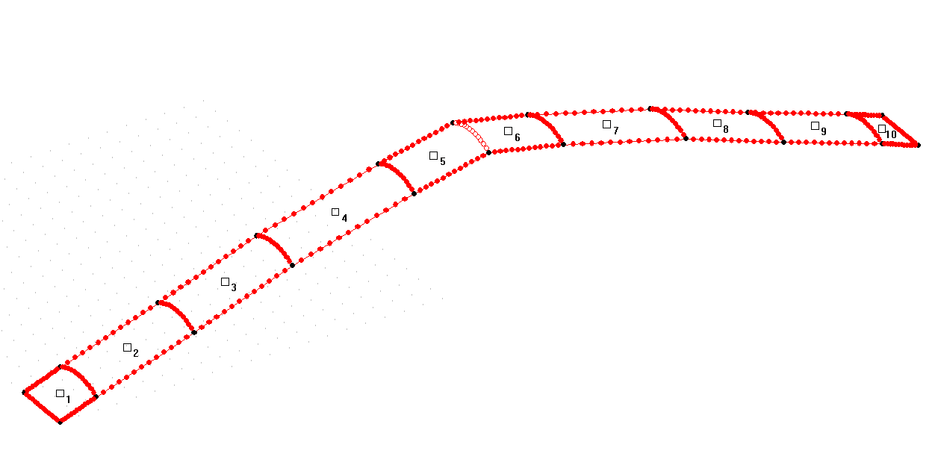
Рисунок 23 – Основные элементы каркаса кровли
Таким образом, программа разбила участок кровли между рамами на 10 участков:
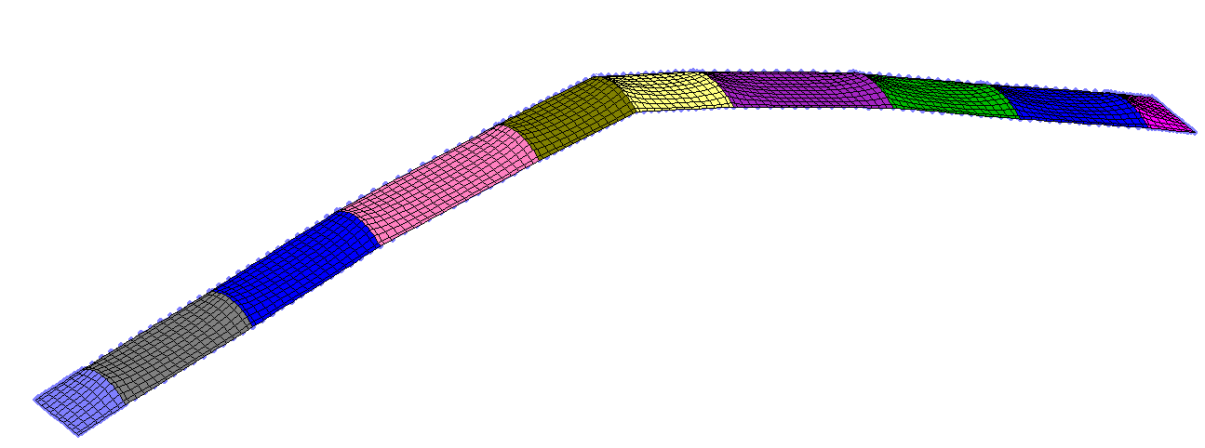
Рисунок 24 – Разбивка поверхности конструкции на участки для расчета
Арки между участками запроектировали дугой вверх, так как форма отрицательной Гауссовой кривизны (седловидная) – оптимальная форма для восприятия внешних нагрузок.
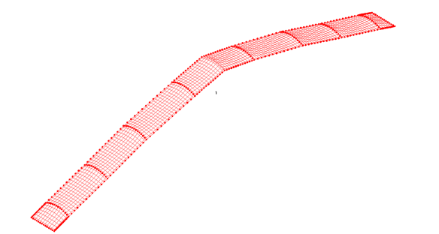
Рисунок 25 – Выбор оптимальной формы конструкции
Рассмотрим работу мембраны от предварительного напряжения тента:

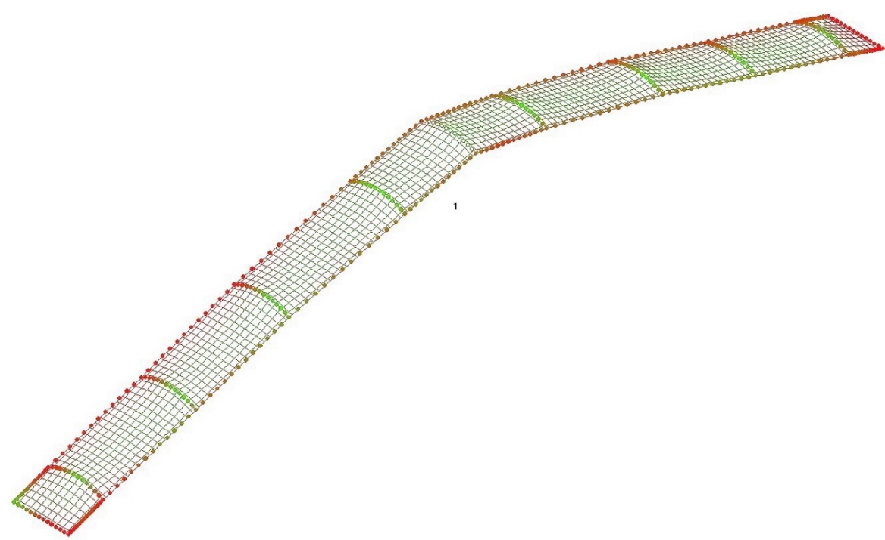
Рисунок 26 – Распределение усилий от предварительного напряжения тента
Зеленый оттенок усилий показывает, что предварительное натяжение тента не создают в мембране критических напряжений. Наблюдаются лишь небольшие желтые участки с напряжением в местах крепления тента.

Рассмотрим нагрузку от собственного веса тента:
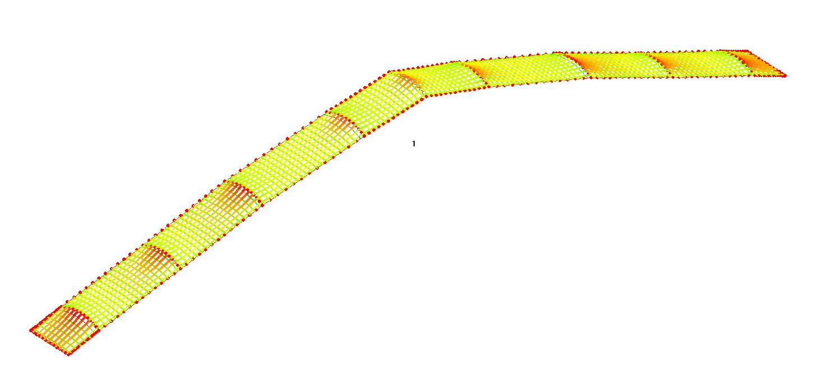
Рисунок 27 – Распределение усилий от собственного веса
Собственный вес считается в программе автоматически. На рисунке показано, что основные критические напряжения находятся в местах соприкосновения тента с дугами.
Рассмотрим работу мембраны от снеговой нагрузки:
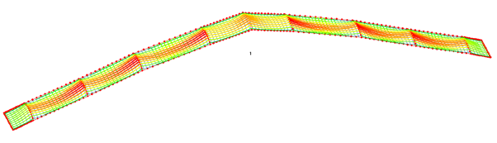
Рисунок 28 – Распределение усилий от снеговой нагрузки
На схеме распределения усилий видно, что снег оказывает максимальные напряжения также в местах соприкосновения тента с арками-дугами. Однако благодаря предварительному напряжению прогиб тента не достигает критических значений (5 мм). Соответственно, разрыва и трещин от данной нагрузки не наблюдается.
Правильность выбора формы подтверждена расчетами. Таким образом, складчатая форма - оптимальная для проектирования каркасно-тентовых ангаров.
На завершающем этапе расчета необходимо сделать раскрой тентового покрытия с учетом растяжения материала. Для разрезки зададим данные для раскроя. Чтобы обеспечить предварительное натяжение в покрытии, полотно должно быть изготовлено меньших размеров, чем проектное положение между рамами. Для примера расчета возьмем второй участок нашего полотна. Разделим его на ровные 4 части:
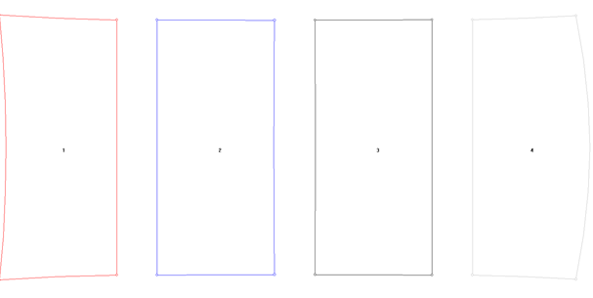
Рисунок 29 – Разрезка полотна на формы для раскроя
В результате получили приблизительно равные куски ткани. Полученные участки будут иметь следующие размеры:
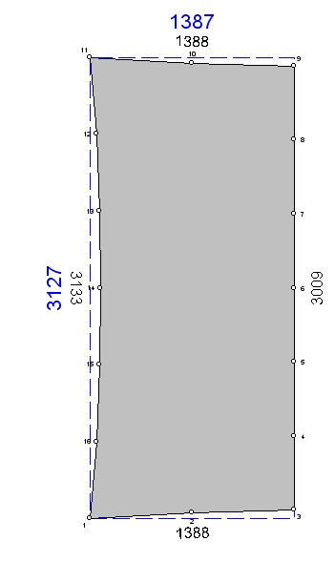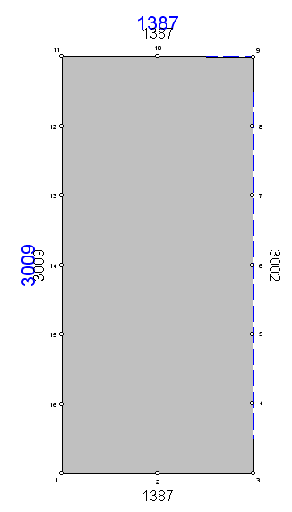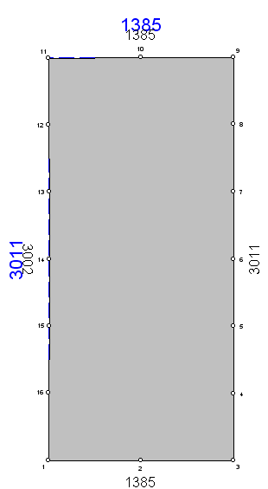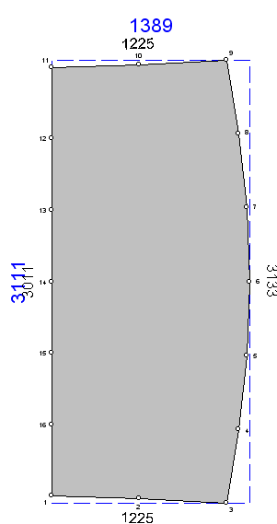
Рисунок 30 – Схема раскроя для участка 2

В качестве материала для изготовления модели оболочки была использована ПВХ ткань «MEHLER» (Германия). Химическая основа ткани – полижстер. По расчетам, выполненным в программе EASY, были получены плоские карты раскроя модели с учетом механических характеристик материала.
В соответствии с картами раскроя изготавливаются составные элементы оболочки. Соединение раскройных элементов производится с помощью сварочной машины. У раскройного элемента оставляют специальный участок ткани, чтобы «приваривание» осуществлялось внахлест. Сварочную машину устанавливают по линии сварки, следя за положением прижимного кольца на краю полотна. На аппарат навешивают дополнительный груз (до 10 кг) и вставляют сопло между кусками ткани. В ходе сварки следят за направлением движения сварочной машины и ее прижимного кольца, своевременно очищают сопло от нагара.
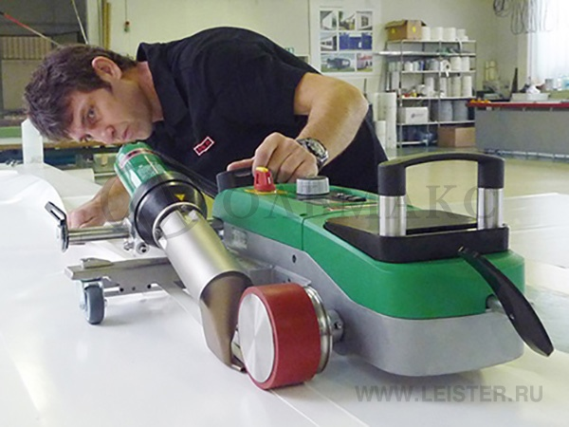
Рисунок 31 – Сварочная машина для тентовых оболочек
Режим работы сварочного аппарата зависит от температуры воздуха, направления и скорости ветра. При температуре 15-20°С и обычной влажности окружающей среды горячий воздух для сварки должен быть нагрет до 500 ±100 °С. Скорость передвижения сварочной машины — около 2,0 м/мин. Расстояние от сопла до оси прижимного ролика должно составлять приблизительно 45 мм.
Несоблюдение оптимальных режимов сварки отрицательно сказывается на прочности соединения и уменьшает срок службы тентового покрытия. Поэтому по окончании проведения сварочных работ необходима проверка качества шва. Контроль проводится после остывания соединяемых частей. Первый этап заключается в визуальном осмотре для выявления видимых дефектов в виде складок, пустот и подгорания полотна. Затем проводится проверка прочности соединения специальным приспособлением.
При сварке ПВХ тканей, между полотнами исчезают границы и переходы, и в итоге мы получаем, единое пространство, с минимально заметным швом, структурно идентичным самому полотну.

6. Технологический раздел

6.1. Общие положения
6.1.1. Металлоконструкции каркаса представляют собой систему плоских однопролетных рам, соединенных между собой системой вертикальных и горизонтальных связей. Металлический каркас учитывает нагрузки от собственного веса, покрытия снега и подвешиваемого вентиляционного оборудования, коробов.
Фермы пролетом 30 м компонуются из семи отправочных марок, монтажные соединения нижнего пояса ферм - фланцевые, верхнего пояса ферм - шарнирные. К верхним и нижним поясам ферм привариваются пластины для крепления горизонтальных, вертикальных связей. Верхний, нижний пояса, раскосы стоек, ригелей, коньков выполнены из профилированных сварных труб. Все заводские соединения элементов ферм сварные.
6.1.2. За отметку 0,000 принят уровень чистого пола 1-го этажа, что соответствует абсолютной отметке +142,430.
6.1.3. В состав работ, последовательно выполняемых при монтаже металлоконструкций, входят:
- распаковка из транспортируемых блоков;
- монтаж метизов удерживающих металлоконструкции в проектном положении.
6.1.4. При разработке технологической карты использованы действующие федеральные и ведомственные, нормативные и инструктивные документы, в том числе:
СП 16.13330.2017*. Стальные конструкции;
СП 70.13330.2012. Несущие и ограждающие конструкции;
При привязке карты к конкретным объектам и условиям производства работ подлежат уточнению объемы работ, потребность в материально-технических ресурсах, калькуляция затрат труда и календарный план производства работ. Технологическая карта разработана в соответствии с учётом требований следующих нормативных документов:
1. СП 48.13330.2011 «Организация строительства»;
2. ГОСТ 24297-87 «Входной контроль продукции. Основные положения»;
3. СНиП 12-03-2001 «Безопасность труда в строительстве. Часть 1. Общие требования»;
4. СНиП 12-04-2002 «Безопасность труда в строительстве. Часть 2. Строительное производство»;
5. СП 12-135-2003 «Безопасность труда в строительстве. Отраслевые типовые инструкции по охране труда».
6. ППБ 01-03 «Правила пожарной безопасности в Российской Федерации»;
7. СанПиН 2.2.4.548-96 «Гигиенические требования к микроклимату производственных помещений»
8. ГОСТ 7502-98 «Рулетки измерительные металлические. Технические условия».
9. ГОСТ 9416-83 «Уровни строительные. Технические условия».
10. ГОСТ 12.4.011-89 ССБТ «Средства защиты работающих. Общие требования и классификация»;
11. ГОСТ 12.4.103-83 ССБТ «Одежда специальная защитная, средства индивидуальной защиты ног и рук. Классификация».
Технологической картой рекомендуется:
Линейным инженерно-техническим работникам, осуществляющим руководство строительством, до начала производства работ изучить разделы техкарты, а также производить маркировку монтируемых материалов.

6.2. Технология и организация выполнения работ

6.2.1. Требования к качеству работ
Эффективность монтажа ферм в значительной мере зависит от применяемых кранов. Выбор крана для монтажа зависит от геометрических размеров, массы и расположения монтируемых ферм, характеристики монтажной площадки, объема и продолжительности монтажных работ, технических и эксплуатационных характеристик крана.
Целесообразность монтажа конструкций здания тем или иным краном устанавливают согласно технологической схеме монтажа с учетом обеспечения подъема максимально возможного количества монтируемых конструкций с одной стоянки при минимальном количестве перестановок крана.
Монтируемые конструкции характеризуются монтажной массой, монтажной высотой и требуемым вылетом стрелы. Для монтажа наиболее тяжелых элементов каркаса здания, к которым относятся фермы, используют самоходные стреловые краны.
Исходя из расчетов, выбран кран КС-55729-1В «ГАЛИЧАНИН».
Общие характеристики крана КС-55729-1
Автомобильный кран КС-55729-1 грузоподъёмностью 32 тонны (Рис. 37) смонтирован на четырёхосном шасси автомобиля КамАЗ-6540.
Габаритные размеры

Рисунок 37 - Ходовая спереди

Рисунок 38- Ходовая сбоку

Рисунок 39 - Грузовысотные характеристики

6.2.3 Общие указания по производству работ
Работы по монтажу металлического каркаса здания в разработанной ТК предусмотрено в качестве средств подмащивания использовать туры строительные типа ВСР-1.
Раскладку ферм производят таким образом, чтобы кран с монтажной стоянки мог монтировать их в удобное положение без изменения вылета стрелы.

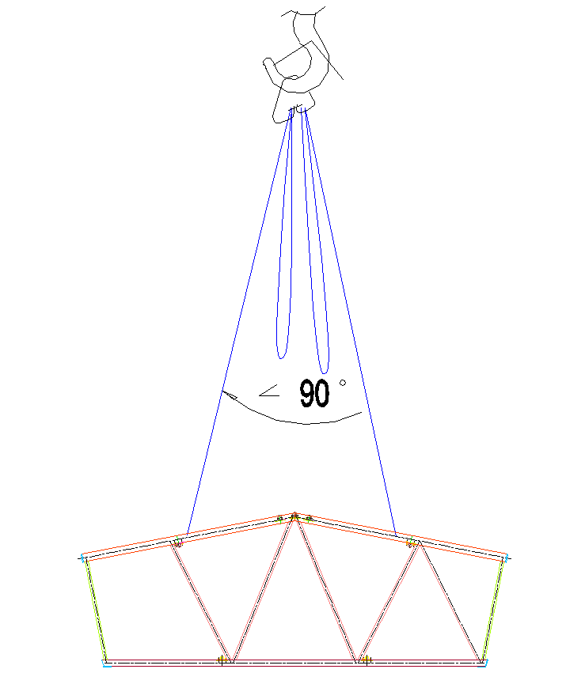

Рисунок 40 - Схема строповки фермы
Раскатанное и правильное сориентированное полотнище кровли укладывается на металлокаркас. Натяжение полотен осуществляется в двух направлениях:
- в поперечном направлении вдоль арок натяжения
-в продольном направлении.
Последовательность проведения работ:
- Обеспечить наличие контейнеров тары для временного размещения образующихся при монтаже комплекса отходов металла, отрезных кругов, бетона и др.
- Монтаж каркаса производить по секциям (в каждой секции по две сборочных единицы, рамы). Стропить необходимо за конек, с помощью стропа 2СК, 4СК.

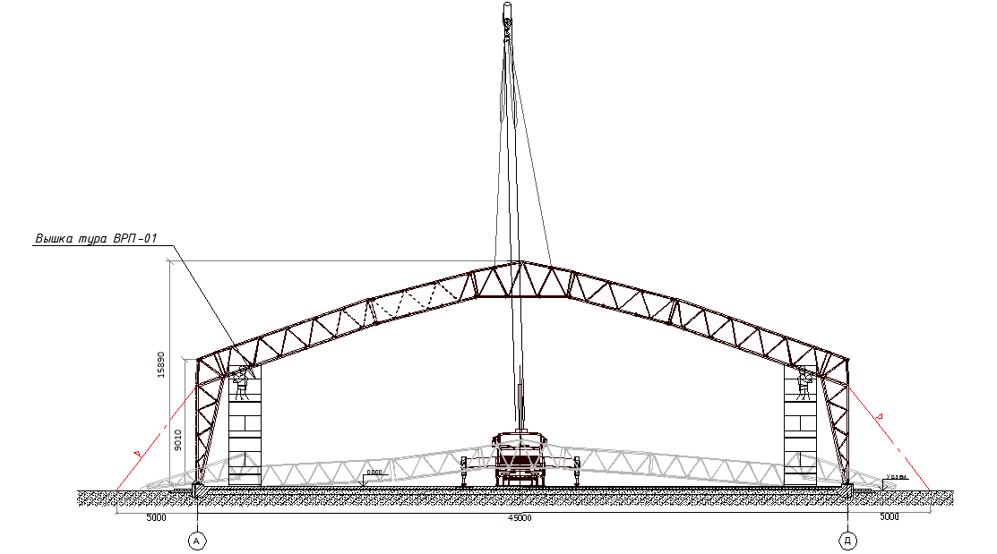
Рисунок 41 - Монтаж металлического каркаса
- Выполнить монтаж герметизирующих фартуков.
- Монтаж утеплителя.
- Выполнить монтаж внутреннего тента.
- Произвести монтаж дверей и ворот.
- Произвести монтаж наружного тента согласно проектному решению с применением средств ГПМ (таль ручная) и крана Галичанин 32т.
- В целях упрощения монтажных работ и обеспечения их безопасности часть конструкций укрупнить.

ЗАКЛЮЧЕНИЕ

Обзор и анализ литературы по теме выпускной квалификационной работы, а также собственные исследования и расчеты показали следующее:
– обеспечить большую долговечность тентовых конструкций поможет правильный выбор материала и формы конструкции, который должен быть подтвержден расчетами с учетом нагрузок;
– при подборе материала необходимо проводить лабораторные испытания и в них максимально создавать для материала те условия, которые ожидают его в окружающей среде при данных климатических факторах и нагрузках;
– при проектировании тентовых мембран особое внимание уделять правильному раскрою и сварке элементов полотна;
– тщательно следить за условиями хранения тентовых материалов и их транспортировкой;
– ведение тщательного лабораторного контроля при изготовлении тентовых материалов на производствах, обязательная утилизация бракованных образцов, регулярная проверка работы оборудования;
– особое внимание обращать производителям работ при монтаже тентовых оболочек, так как неправильное закрепление также ведет за собой преждевременные деформации.
Таким образом, правильная работа с тентовыми материалами на всех этапах строительства (от создания ткани и проектирования до монтажа и эксплуатации) позволит увеличить срок службы тентовых материалов в зданиях и сооружениях.

СПИСОК ИСПОЛЬЗОВАННЫХ ИСТОЧНИКОВ

- СП 20.13330.2016 Нагрузки и воздействия. Актуализированная редакция СНиП 2.01.07-85* (с Изменением 1 СП 131.13330.2012)
- СП 131.13330.2012 Строительная климатология. Актуализированная редакция СНиП 23-01-99* (с Изменениями 1, 2)
- СП 16.13330.2017 Стальные конструкции. Актуализированная редакция СНиП II-23-81* (с Поправкой, с Изменением 1)
- СП 53-102-2004 Общие правила проектирования стальных конструкций
- СП 70.13330.2012 Несущие и ограждающие конструкции. Актуализированная редакция СНиП 3.03.01-87 (с Изменениями 1, 3)
- СП 63.13330.2012 Бетонные и железобетонные конструкции. Основные положения. Актуализированная редакция СНиП 52-01-2003 (с Изменениями 1, 2, 3)
- СП 22.13330.2016 Основания зданий и сооружений. Актуализированная редакция СНиП 2.02.01-83*
- СП 384.1325800.2018 Конструкции строительные тентовые. Правила проектирования. Минстрой России – Москва 2017.
- СП 48.13330.2011 Организация строительства. Актуализированная редакция СНиП 12-01-2004 (с Изменением 1)
- СНиП 12-03-2001 Безопасность труда в строительстве. Часть 1. Общие требования
- СНиП 12-04-2002 Безопасность труда в строительстве. Часть 2. Строительное производство
- СП 12-135-2003 Безопасность труда в строительстве. Отраслевые типовые инструкции по охране труда
- ГОСТ 23118-2012. Конструкции стальные строительные. Общие технические условия
- ГОСТ 7566-94 Металлопродукция. Приемка, маркировка, упаковка, транспортирование и хранение
- ГОСТ Р 56439-2015 Комплекты каркасно-тентовых укрытий для спортивных площадок. Общие требования
- ГОСТ 10922-2012 Арматурные и закладные изделия, их сварные, вязаные и механические соединения для железобетонных конструкций. Общие технические условия
- ГОСТ 27006-86 Бетоны. Правила подбора составов
- ГОСТ 27751-2014 Надежность строительных конструкций и оснований. Основные положения
- ГОСТ 7502-98 Рулетки измерительные металлические. Технические условия
- ГОСТ 9416-83 Уровни строительные. Технические условия
- ГОСТ 12.4.011-89 ССБТ Средства защиты работающих. Общие требования и классификация
- ГОСТ 12.4.103-83 ССБТ Одежда специальная защитная, средства индивидуальной защиты ног и рук. Классификация
- СанПиН 2.2.3.1384-03 Гигиенические требования к организации строительного производства и строительных работ
- Градостроительный кодекс Российской Федерации (с изменениями на 3 августа 2018 года) (редакция, действующая с 1 января 2019 года)
- Металлические конструкции . Общий курс : Учебник М54 для вузов /Е. И. Беленя, В.А. Балдин, Г.С. Ведеников и др.; Под общ. Ред. Е.И. Беленя . 6-е изд., перераб. И доп. –М.: Стройиздат, 1985.-560с., ил.
- Горев В.В. Металлические конструкции. В3т. Т.1. Элементы конструкций: Учеб. для вузов/ В.В. Горев, Б.Ю. Уваров, В.В. Филиппов и др.; Под ред. В.В. Горева. -2-е изд., перераб. И доп.- М.: Высш. шк., 2001.-551 с.: ил.
- Горев В.В. Металлические конструкции. В3т. Т.2. Конструкции зданий М54 ний: Учеб. для вузов/ В.В. Горев, Б.Ю. Уваров, В.В. Филиппов и др.; Под ред. В.В. Горева. -2-е изд., перераб. И доп.- М.: Высш. шк., 2001.-551 с.
- Михайлов В.В. Предварительно напряженные комбинированные и вантовые конструкции / В.В. Михайлов. – М.: АСВ, 2002.
- Чесноков А.В. Работа пневматических оболочек в покрытиях зданий/Вестник Волгоградского государственного архитектурно-строительного университета. Серия: строительство и архитектура. – 2012. - №28 (47) – С. 88-94.
- Чесноков А.В., Михайлов В.В. Лёгкие эффективные конструкции покрытия зданий и сооружений. Системы из тросов, тентовых материалов и полимерных плёнок /. Saarbrücken, Германия: LAP Lambert Academic Publish-ing. 2013, 121с. ISBN 978-3-659-39857-5.
- Имайкин Д.Г., Ибрагимов Р.А. Исследование факторов, влияющих на срок службы тентовых строительных материалов. Вестник технол. ун-та. 2015. Т 18, №14. С. 120-123.
- Имайкин Д.Г., Ибрагимов Р.А. оптимизация основных параметров испытания тентовых материалов на ускоренное старение. Вестник технол. ун-та. 2016. Т 19, №4. С. 83-84.
- Имайкин Д.Г., Ибрагимов Р.А. установка для ускоренного испытания тентовых материалов на эксплуатационные воздействия. Вестник технол. ун-та. 2016. Т 18, №16. С. 197-199.
- Сулейманов А.М. Механизмы старения и разрушения материалов мягких оболочек в условиях эксплуатации. Известия Казанского государственного архитектурно-строительного университета. 2010. № 2 (14). С. 278-285.
- Ермолов В.В., Берд У.У., Бубнер Э. и др. Прошлое, настоящее и будущее пневматических строительных конструкций// Пневматические строительные конструкции. – М.: Стройиздат, 1983. – 439 с
- Кудрявцева В. И. Проектирование круговых шатровых оболочек тентовых покрытий строительных сооружений. [Текст]: дис. на соиск. учен.степ. канд. техн. наук: 05.23.01: защищена 13.02.17 / КГАСУ – Казань, 2017. – 154 с. - С. 22-28
- Ишанова В.И., Удлер Е.М. Возможности формообразования тентовых материалов. Известия Казанского государственного архитектурно-строительного университета. 2013.№ 4 (26). С. 107-112.

ПРИЛОЖЕНИЯ

Приложение 1

Протокол расчета SCAD

П Р О Т О К О Л В Ы П О Л Н Е Н И Я Р А С Ч Е Т А

Полный pасчет. Версия 21.01. Сборка: Sep 10 2019
файл - "D:абочаяирзобаеваавес.SPR",
шифр - "NΟNAME".

20:38:41 Автоматическое определение числа потоков. Используется : 3
20:38:41 Вычисляются расчетные значения перемещений и усилий
20:38:41 Ввод исходных данных схемы
20:38:41 Подготовка данных многофронтального метода
20:38:41 Упорядочение матрицы методом фактор-деревьев
20:38:41 Использование оперативной памяти: 10 процентов
20:38:41 Высокопроизводительный режим факторизации
20:38:41 Информация о расчетной схеме:
- шифp схемы NΟNAME
- поpядок системы уpавнений 169
- шиpина ленты 14
- количество элементов 193
- количество узлов 85
- количество загpужений 9
- плотность матpицы 100%
20:38:41 Необходимая для выполнения pасчета дисковая память:
матpица жесткости - 0.010 Mb
динамика - 0.029 Mb
пеpемещения - 0.045 Mb
усилия - 0.306 Mb
рабочие файлы - 0.020 Mb
----------------------------------------------
всего - 0.410 Mb
20:38:41 На диске свободно 40333.388 Mb
20:38:41 Подготовка данных многофронтального метода
20:38:41 Разложение матрицы жесткости многофронтальным методом.
20:38:41 Определение стартовых векторов
20:38:41 Накопление масс
20:38:41 Преобразование для загружения 8 статических загружений в массы :
(L1)*1+(L2)*2+(L3)*3
20:38:41 Распределение масс для загружения: 8, активных масс: 162
X Y Z UX UY UZ (H, HM)
37483 51.9269 37483 0 0 0
20:38:41 Определение форм колебаний для загружения 8. Метод итерации подпространств.
20:38:42 Количество выполненных итераций - 4
20:38:42 Сумма модальных масс в процентах: Mx = 98.61 My = 0.00 Mz = 62.58
20:38:42 Вычисление динамических сил. Загружение 8
Номер модуля динамики : 32, количество форм : 3
Номер статического загружения : 7
Преобразование статических загружений в массы :
(L1)*1+(L2)*2+(L3)*3
Расчет на ветровые нагрузки по СП 20.13330.2011
поправочный коэффициент : 1, ориентация здания на схеме : Z
расстояние между дневной поверхностью и началом общей системы : 0
координата по высоте нижнего узла, на который действует ветер : 0
ветровой район : район 2, тип местности : тип B
ширина и длина здания по фронту и вдоль действия ветра : 45 50
тип сооружения : с постоянной по H жесткостью
логарифмический декремент колебаний : 0.3, направление ветра : X
20:38:42 Для загружения 8 не учитываются вычисленные формы, для которых
частота собственных колебаний больше предельного значения 1.100000 Гц
20:38:42 Накопление нагрузок.
Суммарные внешние нагрузки (H, HM)
20:38:42 X Y Z UX UY UZ
1- 0 0 54377 0 0 0
2- 0 0 8338.5 0 0 0
3- 0 0 98884.8 0 0 0
4- 0 0 417514 0 0 0
5- 0 0 420162 0 0 0
6- 0 0 420162 0 0 0
7- -13200.3 0 0 0 0 0
8- 1 -6195.95 0 0 0 0 0
9- 0 0 68670 0 0 0
20:38:42 ВНИМАНИЕ: Дана сумма внешних нагрузок
без учета приложенных непосредственно на связи
20:38:42 Вычисление перемещений.
20:38:42 Работа внешних сил (HM)
20:38:42 1 - 95.4366
20:38:42 2 - 4.91786
20:38:42 3 - 709.591
20:38:42 4 - 12650
20:38:42 5 - 13309.9
20:38:42 6 - 13309.8
20:38:42 7 - 21.2411
20:38:42 8 - 1 6.60181
20:38:42 9 - 491.917
20:38:42 Контроль решения
20:38:42 Сортировка перемещений
20:38:42 Вычисление усилий
20:38:42 Сортировка усилий и напряжений
20:38:43 Вычисление сочетаний нагpужений.
20:38:43 Вычисление усилий пpи комбинации загpужений
20:38:43 Сортировка усилий и напряжений для комбинаций загpужений
20:38:43 Вычисление пеpемещений по комбинациям загружений
20:38:43 Выбор расчетных сочетаний усилий по СП 20.13330.2011
20:38:43 В расчетных сочетаниях не учитываются комбинации загружений
20:38:44 Выбор расчетных сочетаний перемещений СП 20.13330.2011
20:38:44 В расчетных сочетаниях не учитываются комбинации загружений
20:38:44 Вычисление нагpузок на фрагмент схемы
20:38:44 Вычисление нагpузок на фрагмент схемы от комбинаций загpужений
20:38:45 З А Д А Н И Е В Ы П О Л Н Е Н О
Затраченное время : 0:00:04 ( 1 min )

Конструктивная группа в пояс 1. Элемент № 106

Сталь: C255

Длина элемента 1,04 м
Коэффициент условий работы 0,9

Коэффициент надежности по ответственности 1
Коэффициенты расчетной длины по СП 16.13330.2011
Расстояние между точками раскрепления из плоскости изгиба 1,04 м
Сечение
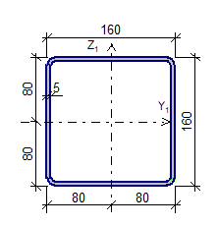
Профиль: Стальные гнутые замкнутые сварные квадратные профили по ГОСТ 30245-2003 160x5

Результаты расчета | Проверка | Коэффициент использования
п.7.1.1 | Прочность элемента | 0,901
пп. 10.1.1-10.1.4, 10.4.1 | Гибкость элемента | 0,042

Коэффициент использования 0,901 - Прочность элемента

Конструктивная группа в пояс 1. Элемент № 110

Сталь: C255

Длина элемента 1,795 м
Коэффициент условий работы 0,9

Коэффициент надежности по ответственности 1
Коэффициенты расчетной длины по СП 16.13330.2011
Расстояние между точками раскрепления из плоскости изгиба 1,795 м
Сечение
Профиль: Стальные гнутые замкнутые сварные квадратные профили по ГОСТ 30245-2003 160x5

Результаты расчета | Проверка | Коэффициент использования
п.7.1.1 | Прочность элемента | 0,18
п.7.1.3 | Устойчивость элемента в плоскости фермы | 0,186
п.7.1.3 | Устойчивость элемента из плоскости фермы | 0,186
пп. 10.1.1-10.1.4, 10.4.1 | Гибкость элемента | 0,194

Коэффициент использования 0,194 - Гибкость элемента

Конструктивная группа в пояс 2. Элемент № 105

Сталь: C255

Длина элемента 0,977 м
Коэффициент условий работы 0,9

Коэффициент надежности по ответственности 1
Коэффициенты расчетной длины по СП 16.13330.2011
Расстояние между точками раскрепления из плоскости изгиба 0,977 м
Сечение
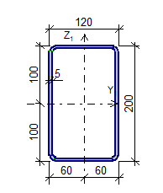
Профиль: Стальные гнутые замкнутые сварные прямоугольные профили по ГОСТ 30245-2003 200x120x5

Результаты расчета | Проверка | Коэффициент использования
п.7.1.1 | Прочность элемента | 0,901
пп. 10.1.1-10.1.4, 10.4.1 | Гибкость элемента | 0,034

Коэффициент использования 0,901 - Прочность элемента

Конструктивная группа в пояс 2. Элемент № 180

Сталь: C255

Длина элемента 0,691 м
Коэффициент условий работы 0,9

Коэффициент надежности по ответственности 1
Коэффициенты расчетной длины по СП 16.13330.2011
Расстояние между точками раскрепления из плоскости изгиба 0,691 м
Сечение
Профиль: Стальные гнутые замкнутые сварные прямоугольные профили по ГОСТ 30245-2003 200x120x5

Результаты расчета | Проверка | Коэффициент использования
п.7.1.1 | Прочность элемента | 0,803
пп. 10.1.1-10.1.4, 10.4.1 | Гибкость элемента | 0,024

Коэффициент использования 0,803 - Прочность элемента

Конструктивная группа в пояс 3. Элемент № 138

Сталь: C255

Длина элемента 1,133 м
Коэффициент условий работы 0,9

Коэффициент надежности по ответственности 1
Коэффициенты расчетной длины по СП 16.13330.2011
Расстояние между точками раскрепления из плоскости изгиба 1,133 м
Сечение
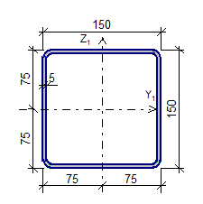
Профиль: Стальные гнутые замкнутые сварные квадратные профили по ГОСТ 30245-2003 150x5

Результаты расчета | Проверка | Коэффициент использования
п.7.1.1 | Прочность элемента | 0,672
п.7.1.3 | Устойчивость элемента в плоскости фермы | 0,68
п.7.1.3 | Устойчивость элемента из плоскости фермы | 0,68
пп. 10.1.1-10.1.4, 10.4.1 | Гибкость элемента | 0,143

Коэффициент использования 0,68 - Устойчивость элемента в плоскости фермы

Конструктивная группа в пояс 3. Элемент № 139

Сталь: C255

Длина элемента 1,63 м
Коэффициент условий работы 0,9

Коэффициент надежности по ответственности 1
Коэффициенты расчетной длины по СП 16.13330.2011
Расстояние между точками раскрепления из плоскости изгиба 1,63 м
Сечение
Профиль: Стальные гнутые замкнутые сварные квадратные профили по ГОСТ 30245-2003 150x5

Результаты расчета | Проверка | Коэффициент использования
п.7.1.1 | Прочность элемента | 0,55
п.7.1.3 | Устойчивость элемента в плоскости фермы | 0,567
п.7.1.3 | Устойчивость элемента из плоскости фермы | 0,567
пп. 10.1.1-10.1.4, 10.4.1 | Гибкость элемента | 0,195

Коэффициент использования 0,567 - Устойчивость элемента в плоскости фермы

Конструктивная группа н пояс 1. Элемент № 156

Сталь: C255

Длина элемента 1,499 м
Коэффициент условий работы 0,9

Коэффициент надежности по ответственности 1
Коэффициенты расчетной длины по СП 16.13330.2011
Расстояние между точками раскрепления из плоскости изгиба 1,499 м
Сечение
Профиль: Стальные гнутые замкнутые сварные прямоугольные профили по ГОСТ 30245-2003 300x200x8

Результаты расчета | Проверка | Коэффициент использования
п.7.1.1 | Прочность элемента | 0,64
п.7.1.3 | Устойчивость элемента в плоскости фермы | 0,638
п.7.1.3 | Устойчивость элемента из плоскости фермы | 0,645
пп. 10.1.1-10.1.4, 10.4.1 | Гибкость элемента | 0,13

Коэффициент использования 0,645 - Устойчивость элемента из плоскости фермы

Конструктивная группа н пояс 1. Элемент № 167

Сталь: C255

Длина элемента 0,703 м
Коэффициент условий работы 0,9

Коэффициент надежности по ответственности 1
Коэффициенты расчетной длины по СП 16.13330.2011
Расстояние между точками раскрепления из плоскости изгиба 0,703 м
Сечение
Профиль: Стальные гнутые замкнутые сварные прямоугольные профили по ГОСТ 30245-2003 300x200x8

Результаты расчета | Проверка | Коэффициент использования
п.7.1.1 | Прочность элемента | 0,617
п.7.1.3 | Устойчивость элемента в плоскости фермы | 0,617
п.7.1.3 | Устойчивость элемента из плоскости фермы | 0,617
пп. 10.1.1-10.1.4, 10.4.1 | Гибкость элемента | 0,06

Коэффициент использования 0,617 - Прочность элемента

Конструктивная группа н пояс 2. Элемент № 118

Сталь: C255

Длина элемента 1,8 м
Коэффициент условий работы 0,9

Коэффициент надежности по ответственности 1
Коэффициенты расчетной длины по СП 16.13330.2011
Расстояние между точками раскрепления из плоскости изгиба 1,8 м
Сечение
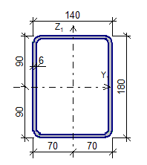
Профиль: Стальные гнутые замкнутые сварные прямоугольные профили по ГОСТ 30245-2003 180x140x6

Результаты расчета | Проверка | Коэффициент использования
п.7.1.1 | Прочность элемента | 0,172
п.7.1.3 | Устойчивость элемента в плоскости фермы | 0,177
п.7.1.3 | Устойчивость элемента из плоскости фермы | 0,179
пп. 10.1.1-10.1.4, 10.4.1 | Гибкость элемента | 0,218

Коэффициент использования 0,218 - Гибкость элемента

Конструктивная группа н пояс 3 . Элемент № 124

Сталь: C255

Длина элемента 2,194 м
Коэффициент условий работы 0,9

Коэффициент надежности по ответственности 1
Коэффициенты расчетной длины по СП 16.13330.2011
Расстояние между точками раскрепления из плоскости изгиба 2,194 м
Сечение
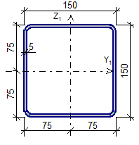
Профиль: Стальные гнутые замкнутые сварные квадратные профили по ГОСТ 30245-2003 150x5

Результаты расчета | Проверка | Коэффициент использования
п.7.1.1 | Прочность элемента | 0,491
пп. 10.1.1-10.1.4, 10.4.1 | Гибкость элемента | 0,096

Коэффициент использования 0,491 - Прочность элемента

Конструктивная группа н пояс 3 . Элемент № 129

Сталь: C255

Длина элемента 1,926 м
Коэффициент условий работы 0,9

Коэффициент надежности по ответственности 1
Коэффициенты расчетной длины по СП 16.13330.2011
Расстояние между точками раскрепления из плоскости изгиба 1,926 м
Сечение
Профиль: Стальные гнутые замкнутые сварные квадратные профили по ГОСТ 30245-2003 150x5

Результаты расчета | Проверка | Коэффициент использования
п.7.1.1 | Прочность элемента | 0,345
пп. 10.1.1-10.1.4, 10.4.1 | Гибкость элемента | 0,084

Коэффициент использования 0,345 - Прочность элемента

Конструктивная группа н пояс 4. Элемент № 125

Сталь: C255

Длина элемента 1,634 м
Коэффициент условий работы 0,9

Коэффициент надежности по ответственности 1
Коэффициенты расчетной длины по СП 16.13330.2011
Расстояние между точками раскрепления из плоскости изгиба 1,634 м
Сечение
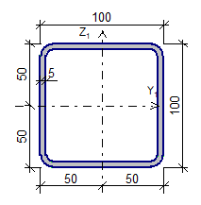
Профиль: Стальные гнутые замкнутые сварные квадратные профили по ГОСТ 30245-2003 100x5

Результаты расчета | Проверка | Коэффициент использования
п.7.1.1 | Прочность элемента | 0,801
пп. 10.1.1-10.1.4, 10.4.1 | Гибкость элемента | 0,108

Коэффициент использования 0,801 - Прочность элемента

Конструктивная группа н пояс 4. Элемент № 192

Сталь: C255

Длина элемента 0,783 м
Коэффициент условий работы 0,9

Коэффициент надежности по ответственности 1
Коэффициенты расчетной длины по СП 16.13330.2011
Расстояние между точками раскрепления из плоскости изгиба 0,783 м
Сечение
Профиль: Стальные гнутые замкнутые сварные квадратные профили по ГОСТ 30245-2003 100x5

Результаты расчета | Проверка | Коэффициент использования
п.7.1.1 | Прочность элемента | 0,585
пп. 10.1.1-10.1.4, 10.4.1 | Гибкость элемента | 0,052

Коэффициент использования 0,585 - Прочность элемента

Конструктивная группа решетка 1. Элемент № 18

Сталь: C255

Длина элемента 0,914 м
Коэффициент условий работы 0,9

Коэффициент надежности по ответственности 1
Коэффициенты расчетной длины по СП 16.13330.2011
Расстояние между точками раскрепления из плоскости изгиба 0,914 м
Сечение
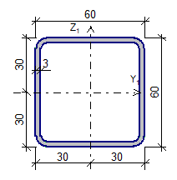
Профиль: Стальные гнутые замкнутые сварные квадратные профили по ГОСТ 30245-2003 60x3

Результаты расчета | Проверка | Коэффициент использования
п.7.1.1 | Прочность элемента | 0,008
пп. 10.1.1-10.1.4, 10.4.1 | Гибкость элемента | 0,104

Коэффициент использования 0,104 - Гибкость элемента

Конструктивная группа решетка 1. Элемент № 79

Сталь: C255

Длина элемента 1,669 м
Коэффициент условий работы 0,9

Коэффициент надежности по ответственности 1
Коэффициенты расчетной длины по СП 16.13330.2011
Расстояние между точками раскрепления из плоскости изгиба 1,669 м
Сечение
Профиль: Стальные гнутые замкнутые сварные квадратные профили по ГОСТ 30245-2003 60x3

Результаты расчета | Проверка | Коэффициент использования
п.7.1.1 | Прочность элемента | 0,699
п.7.1.3 | Устойчивость элемента в плоскости фермы | 0,886
п.7.1.3 | Устойчивость элемента из плоскости фермы | 0,886
пп. 10.1.1-10.1.4, 10.4.1 | Гибкость элемента | 0,482

Коэффициент использования 0,886 - Устойчивость элемента в плоскости фермы

Конструктивная группа решетка 2. Элемент № 30

Сталь: C255

Длина элемента 1,669 м
Коэффициент условий работы 0,9

Коэффициент надежности по ответственности 1
Коэффициенты расчетной длины по СП 16.13330.2011
Расстояние между точками раскрепления из плоскости изгиба 1,669 м
Сечение
Профиль: Стальные гнутые замкнутые сварные квадратные профили по ГОСТ 30245-2003 80x5

Результаты расчета | Проверка | Коэффициент использования
п.7.1.1 | Прочность элемента | 0,5
пп. 10.1.1-10.1.4, 10.4.1 | Гибкость элемента | 0,138

Коэффициент использования 0,5 - Прочность элемента

Конструктивная группа решетка 2. Элемент № 73

Сталь: C255

Длина элемента 1,676 м
Коэффициент условий работы 0,9

Коэффициент надежности по ответственности 1
Коэффициенты расчетной длины по СП 16.13330.2011
Расстояние между точками раскрепления из плоскости изгиба 1,676 м
Сечение
Профиль: Стальные гнутые замкнутые сварные квадратные профили по ГОСТ 30245-2003 80x5

Результаты расчета | Проверка | Коэффициент использования
п.7.1.1 | Прочность элемента | 0,766
п.7.1.3 | Устойчивость элемента в плоскости фермы | 0,86
п.7.1.3 | Устойчивость элемента из плоскости фермы | 0,86
пп. 10.1.1-10.1.4, 10.4.1 | Гибкость элемента | 0,35

Коэффициент использования 0,86 - Устойчивость элемента в плоскости фермы

Конструктивная группа решетка 3. Элемент № 69

Сталь: C255

Длина элемента 0,13 м
Коэффициент условий работы 0,9

Коэффициент надежности по ответственности 1
Коэффициенты расчетной длины по СП 16.13330.2011
Расстояние между точками раскрепления из плоскости изгиба 0,13 м
Сечение
Профиль: Стальные гнутые замкнутые сварные квадратные профили по ГОСТ 30245-2003 100x5

Результаты расчета | Проверка | Коэффициент использования
п.7.1.1 | Прочность элемента | 0,001
пп. 10.1.1-10.1.4, 10.4.1 | Гибкость элемента | 0,008

Коэффициент использования 0,008 - Гибкость элемента

Конструктивная группа решетка 3. Элемент № 71

Сталь: C255

Длина элемента 1,728 м
Коэффициент условий работы 0,9

Коэффициент надежности по ответственности 1
Коэффициенты расчетной длины по СП 16.13330.2011
Расстояние между точками раскрепления из плоскости изгиба 1,728 м
Сечение
Профиль: Стальные гнутые замкнутые сварные квадратные профили по ГОСТ 30245-2003 100x5

Результаты расчета | Проверка | Коэффициент использования
п.7.1.1 | Прочность элемента | 0,691
п.7.1.3 | Устойчивость элемента в плоскости фермы | 0,746
п.7.1.3 | Устойчивость элемента из плоскости фермы | 0,746
пп. 10.1.1-10.1.4, 10.4.1 | Гибкость элемента | 0,272

Коэффициент использования 0,746 - Устойчивость элемента в плоскости фермы

Конструктивная группа реш 4. Элемент № 113

Сталь: C255

Длина элемента 1,601 м
Коэффициент условий работы 0,9

Коэффициент надежности по ответственности 1
Коэффициенты расчетной длины по СП 16.13330.2011
Расстояние между точками раскрепления из плоскости изгиба 1,601 м
Сечение
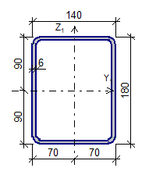
Профиль: Стальные гнутые замкнутые сварные прямоугольные профили по ГОСТ 30245-2003 180x140x6

Результаты расчета | Проверка | Коэффициент использования
п.7.1.1 | Прочность элемента | 0,052
п.7.1.3 | Устойчивость элемента в плоскости фермы | 0,053
п.7.1.3 | Устойчивость элемента из плоскости фермы | 0,053
пп. 10.1.1-10.1.4, 10.4.1 | Гибкость элемента | 0,162

Коэффициент использования 0,162 - Гибкость элемента

Конструктивная группа реш 4. Элемент № 147

Сталь: C255

Длина элемента 1,601 м
Коэффициент условий работы 0,9

Коэффициент надежности по ответственности 1
Коэффициенты расчетной длины по СП 16.13330.2011
Расстояние между точками раскрепления из плоскости изгиба 1,601 м
Сечение
Профиль: Стальные гнутые замкнутые сварные прямоугольные профили по ГОСТ 30245-2003 180x140x6

Результаты расчета | Проверка | Коэффициент использования
п.7.1.1 | Прочность элемента | 0,048
п.7.1.3 | Устойчивость элемента в плоскости фермы | 0,049
п.7.1.3 | Устойчивость элемента из плоскости фермы | 0,049
пп. 10.1.1-10.1.4, 10.4.1 | Гибкость элемента | 0,162

Коэффициент использования 0,162 - Гибкость элемента

Конструктивная группа реш 5. Элемент № 6

Сталь: C255

Длина элемента 1,719 м
Коэффициент условий работы 0,9

Коэффициент надежности по ответственности 1
Коэффициенты расчетной длины по СП 16.13330.2011
Расстояние между точками раскрепления из плоскости изгиба 1,719 м
Сечение
Профиль: Стальные гнутые замкнутые сварные квадратные профили по ГОСТ 30245-2003 150x5

Результаты расчета | Проверка | Коэффициент использования
п.7.1.1 | Прочность элемента | 0,878
п.7.1.3 | Устойчивость элемента в плоскости фермы | 0,909
п.7.1.3 | Устойчивость элемента из плоскости фермы | 0,909
пп. 10.1.1-10.1.4, 10.4.1 | Гибкость элемента | 0,194

Коэффициент использования 0,909 - Устойчивость элемента в плоскости фермы

Конструктивная группа реш 5. Элемент № 54

Сталь: C255

Длина элемента 1,719 м
Коэффициент условий работы 0,9

Коэффициент надежности по ответственности 1
Коэффициенты расчетной длины по СП 16.13330.2011
Расстояние между точками раскрепления из плоскости изгиба 1,719 м
Сечение
Профиль: Стальные гнутые замкнутые сварные квадратные профили по ГОСТ 30245-2003 150x5

Результаты расчета | Проверка | Коэффициент использования
п.7.1.1 | Прочность элемента | 0,905
п.7.1.3 | Устойчивость элемента в плоскости фермы | 0,937
п.7.1.3 | Устойчивость элемента из плоскости фермы | 0,937
пп. 10.1.1-10.1.4, 10.4.1 | Гибкость элемента | 0,196

Коэффициент использования 0,937 - Устойчивость элемента в плоскости фермы

Отчет сформирован программой SCAD++ (64-бит), версия: 21.1.1.1 от 10.09.2019

